Lampiran 1
Data Validator Ahli Media Dosen Matematika Universitas Muslim
Nusantara Al-Washliyah Medan
No | Nama Validator | Jabatan
1. | Amanda Syahri Nasution, S.Pd, M.Pd | Loker/Dosen Matematika
2. | Desniarti, S.Pd, M.Si | Dosen Matematika
3. | Dr. Cut Latifah Azhari, M.Pd | Ketua Program Studi

Data Validator Ahli Materi Guru Matematika SMP Swasta Al-Washliyah 6 Air Putih

No | Nama Validator | Jabatan
1. | Nur Fadillah, S.Pd | Guru Matematika
2. | Juli Afriani, S.Pd | Guru Matematika
3. | Ngatmino, S.Pd | Guru Matematika

Lampiran 2 Lembar Validasi Ahli Media
Validator Pertama

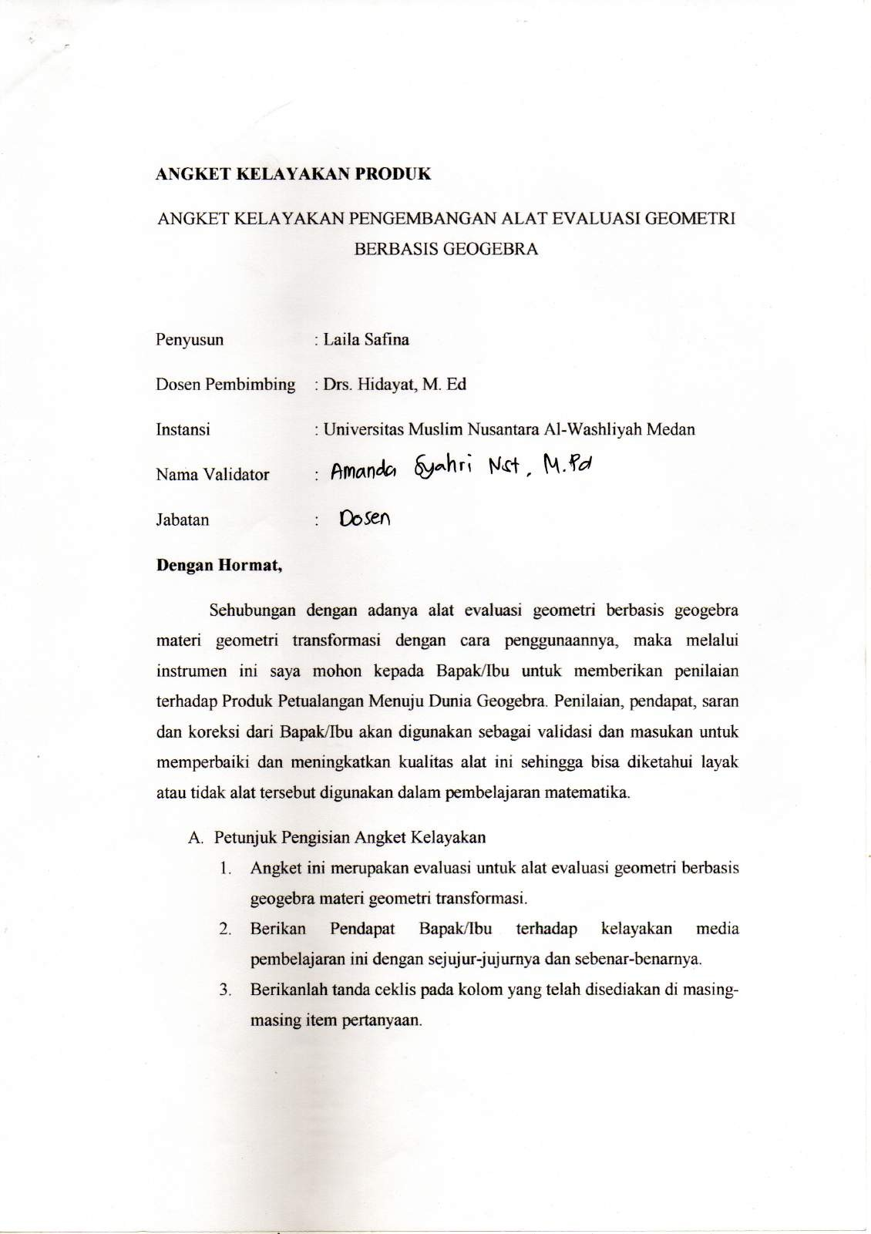

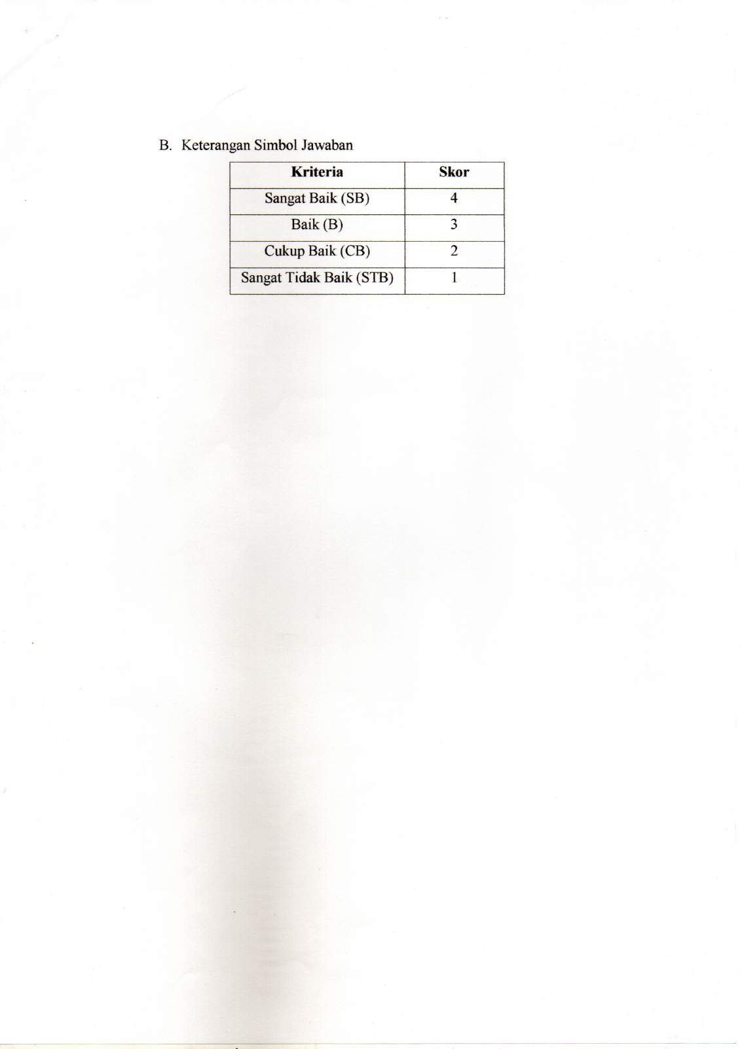

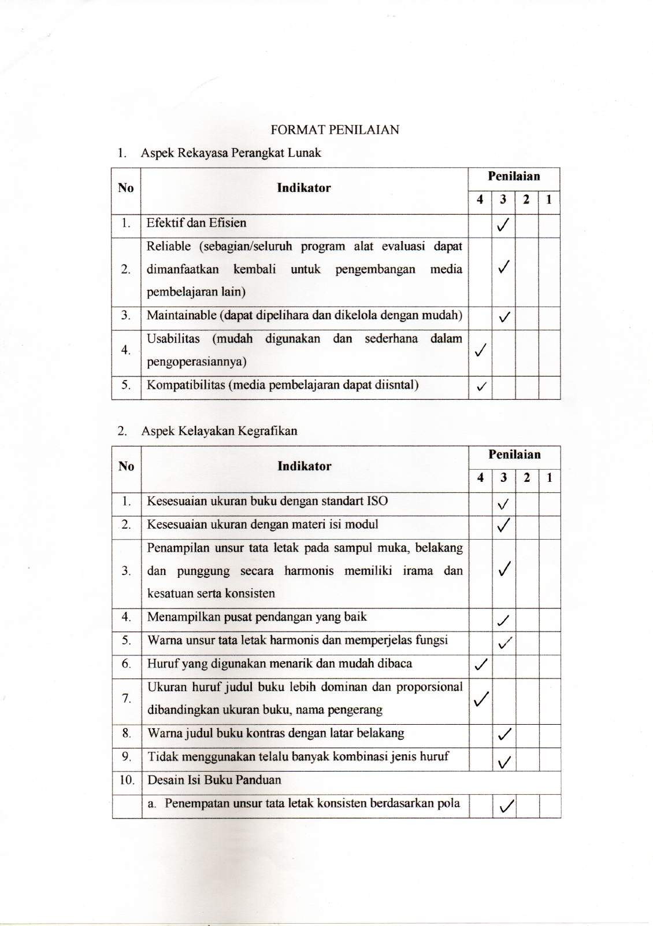

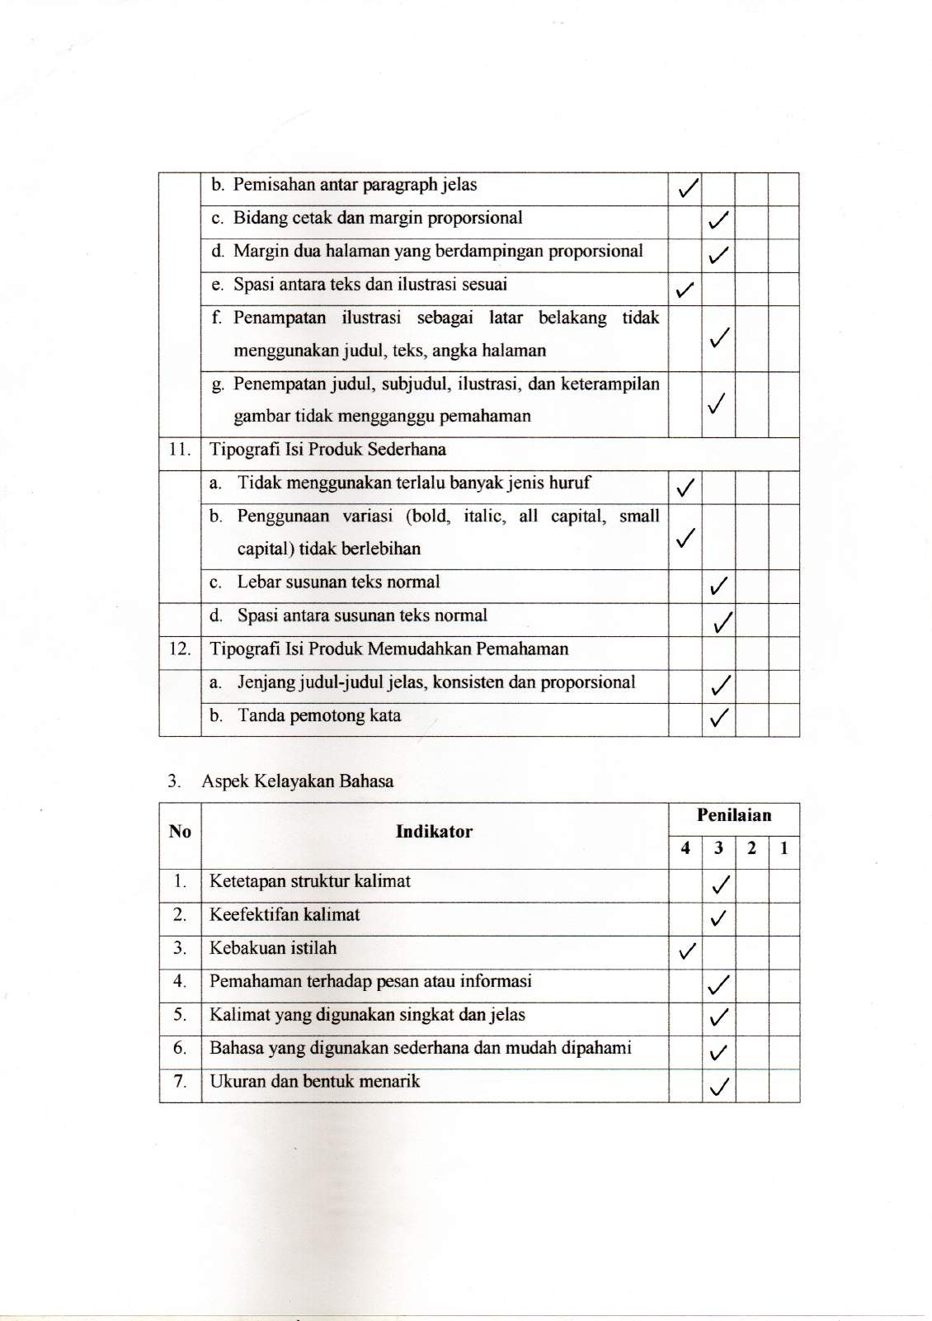

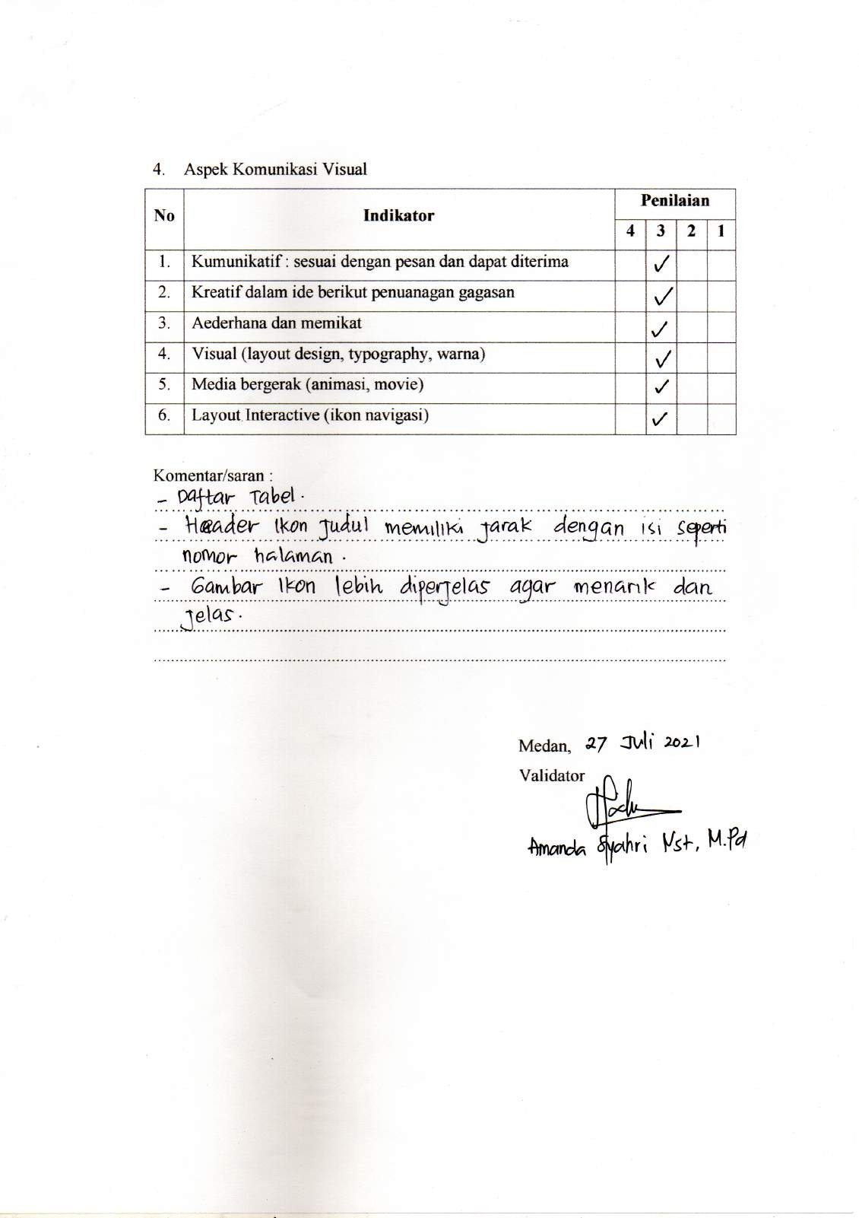

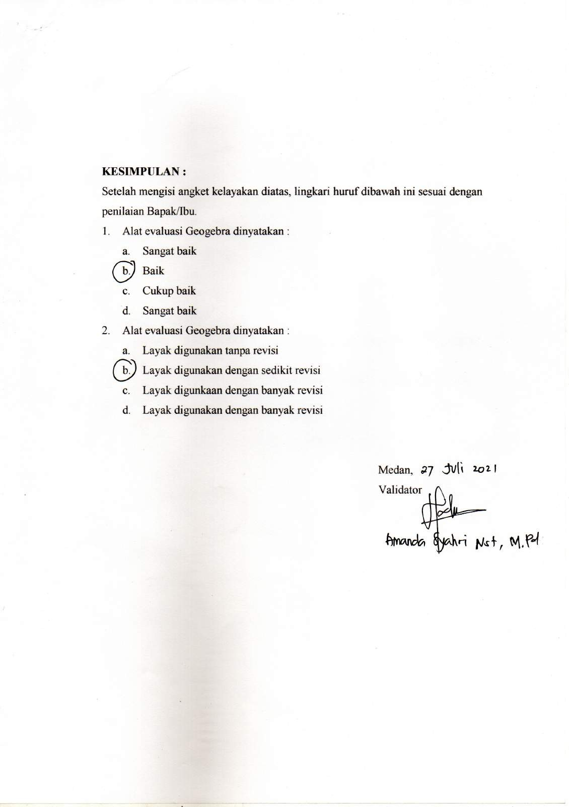

Lampiran 3 Lembar Validasi Ahli Media
Validator Kedua
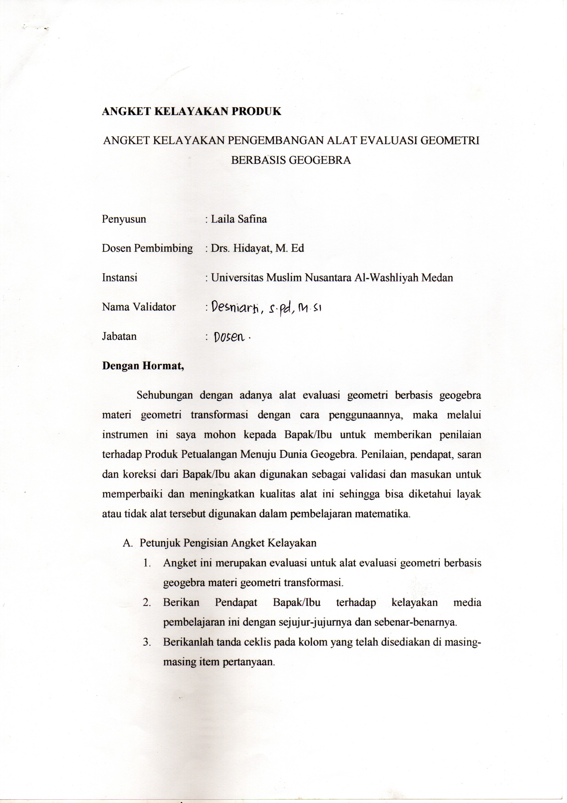

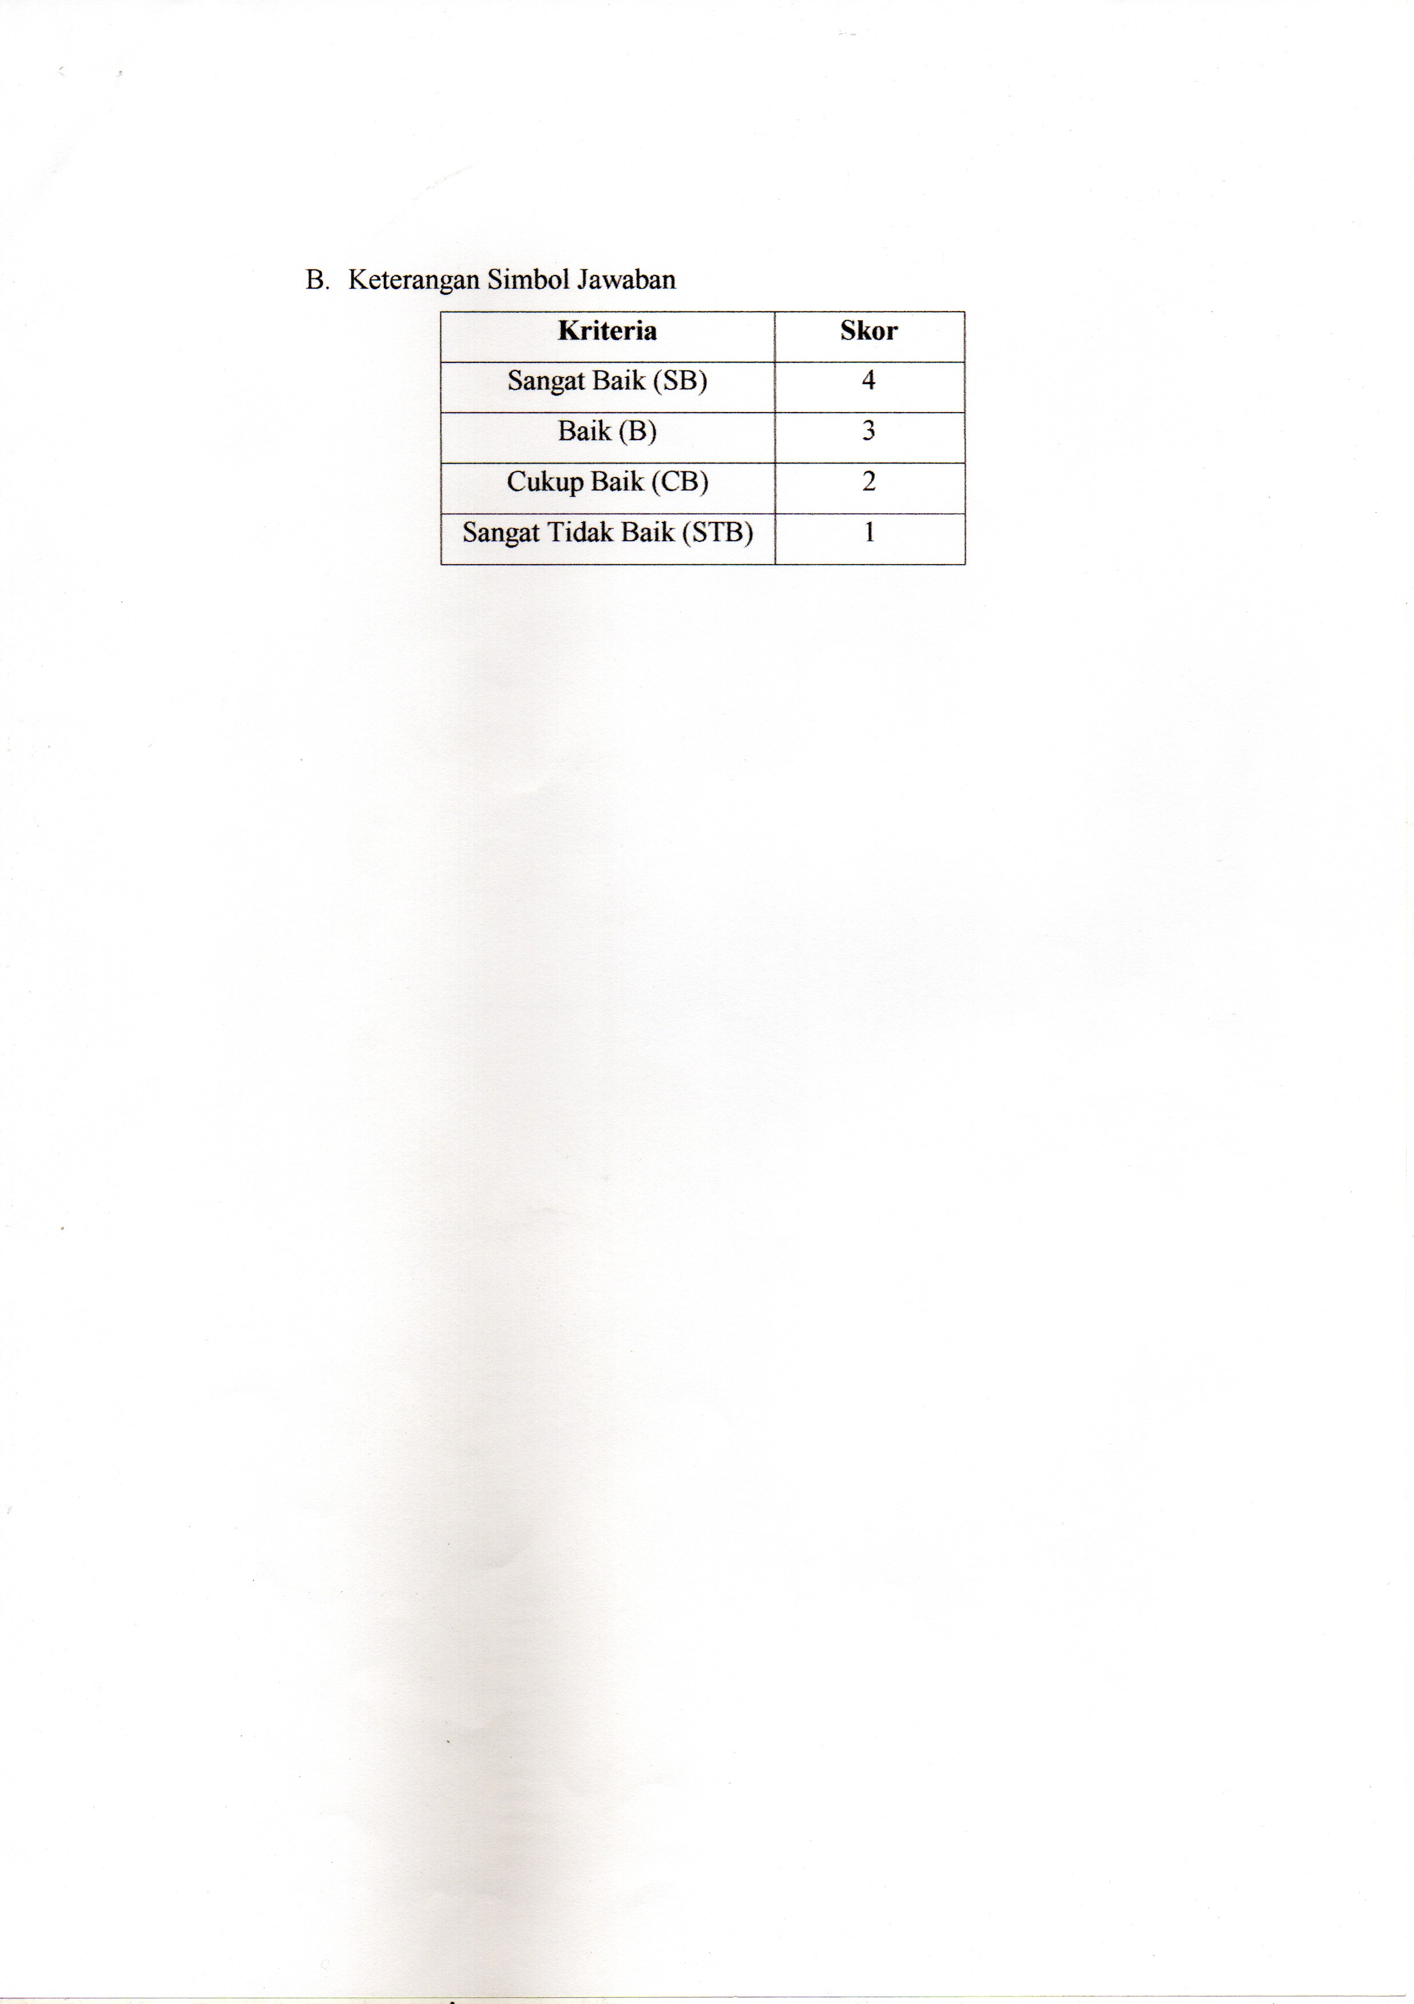

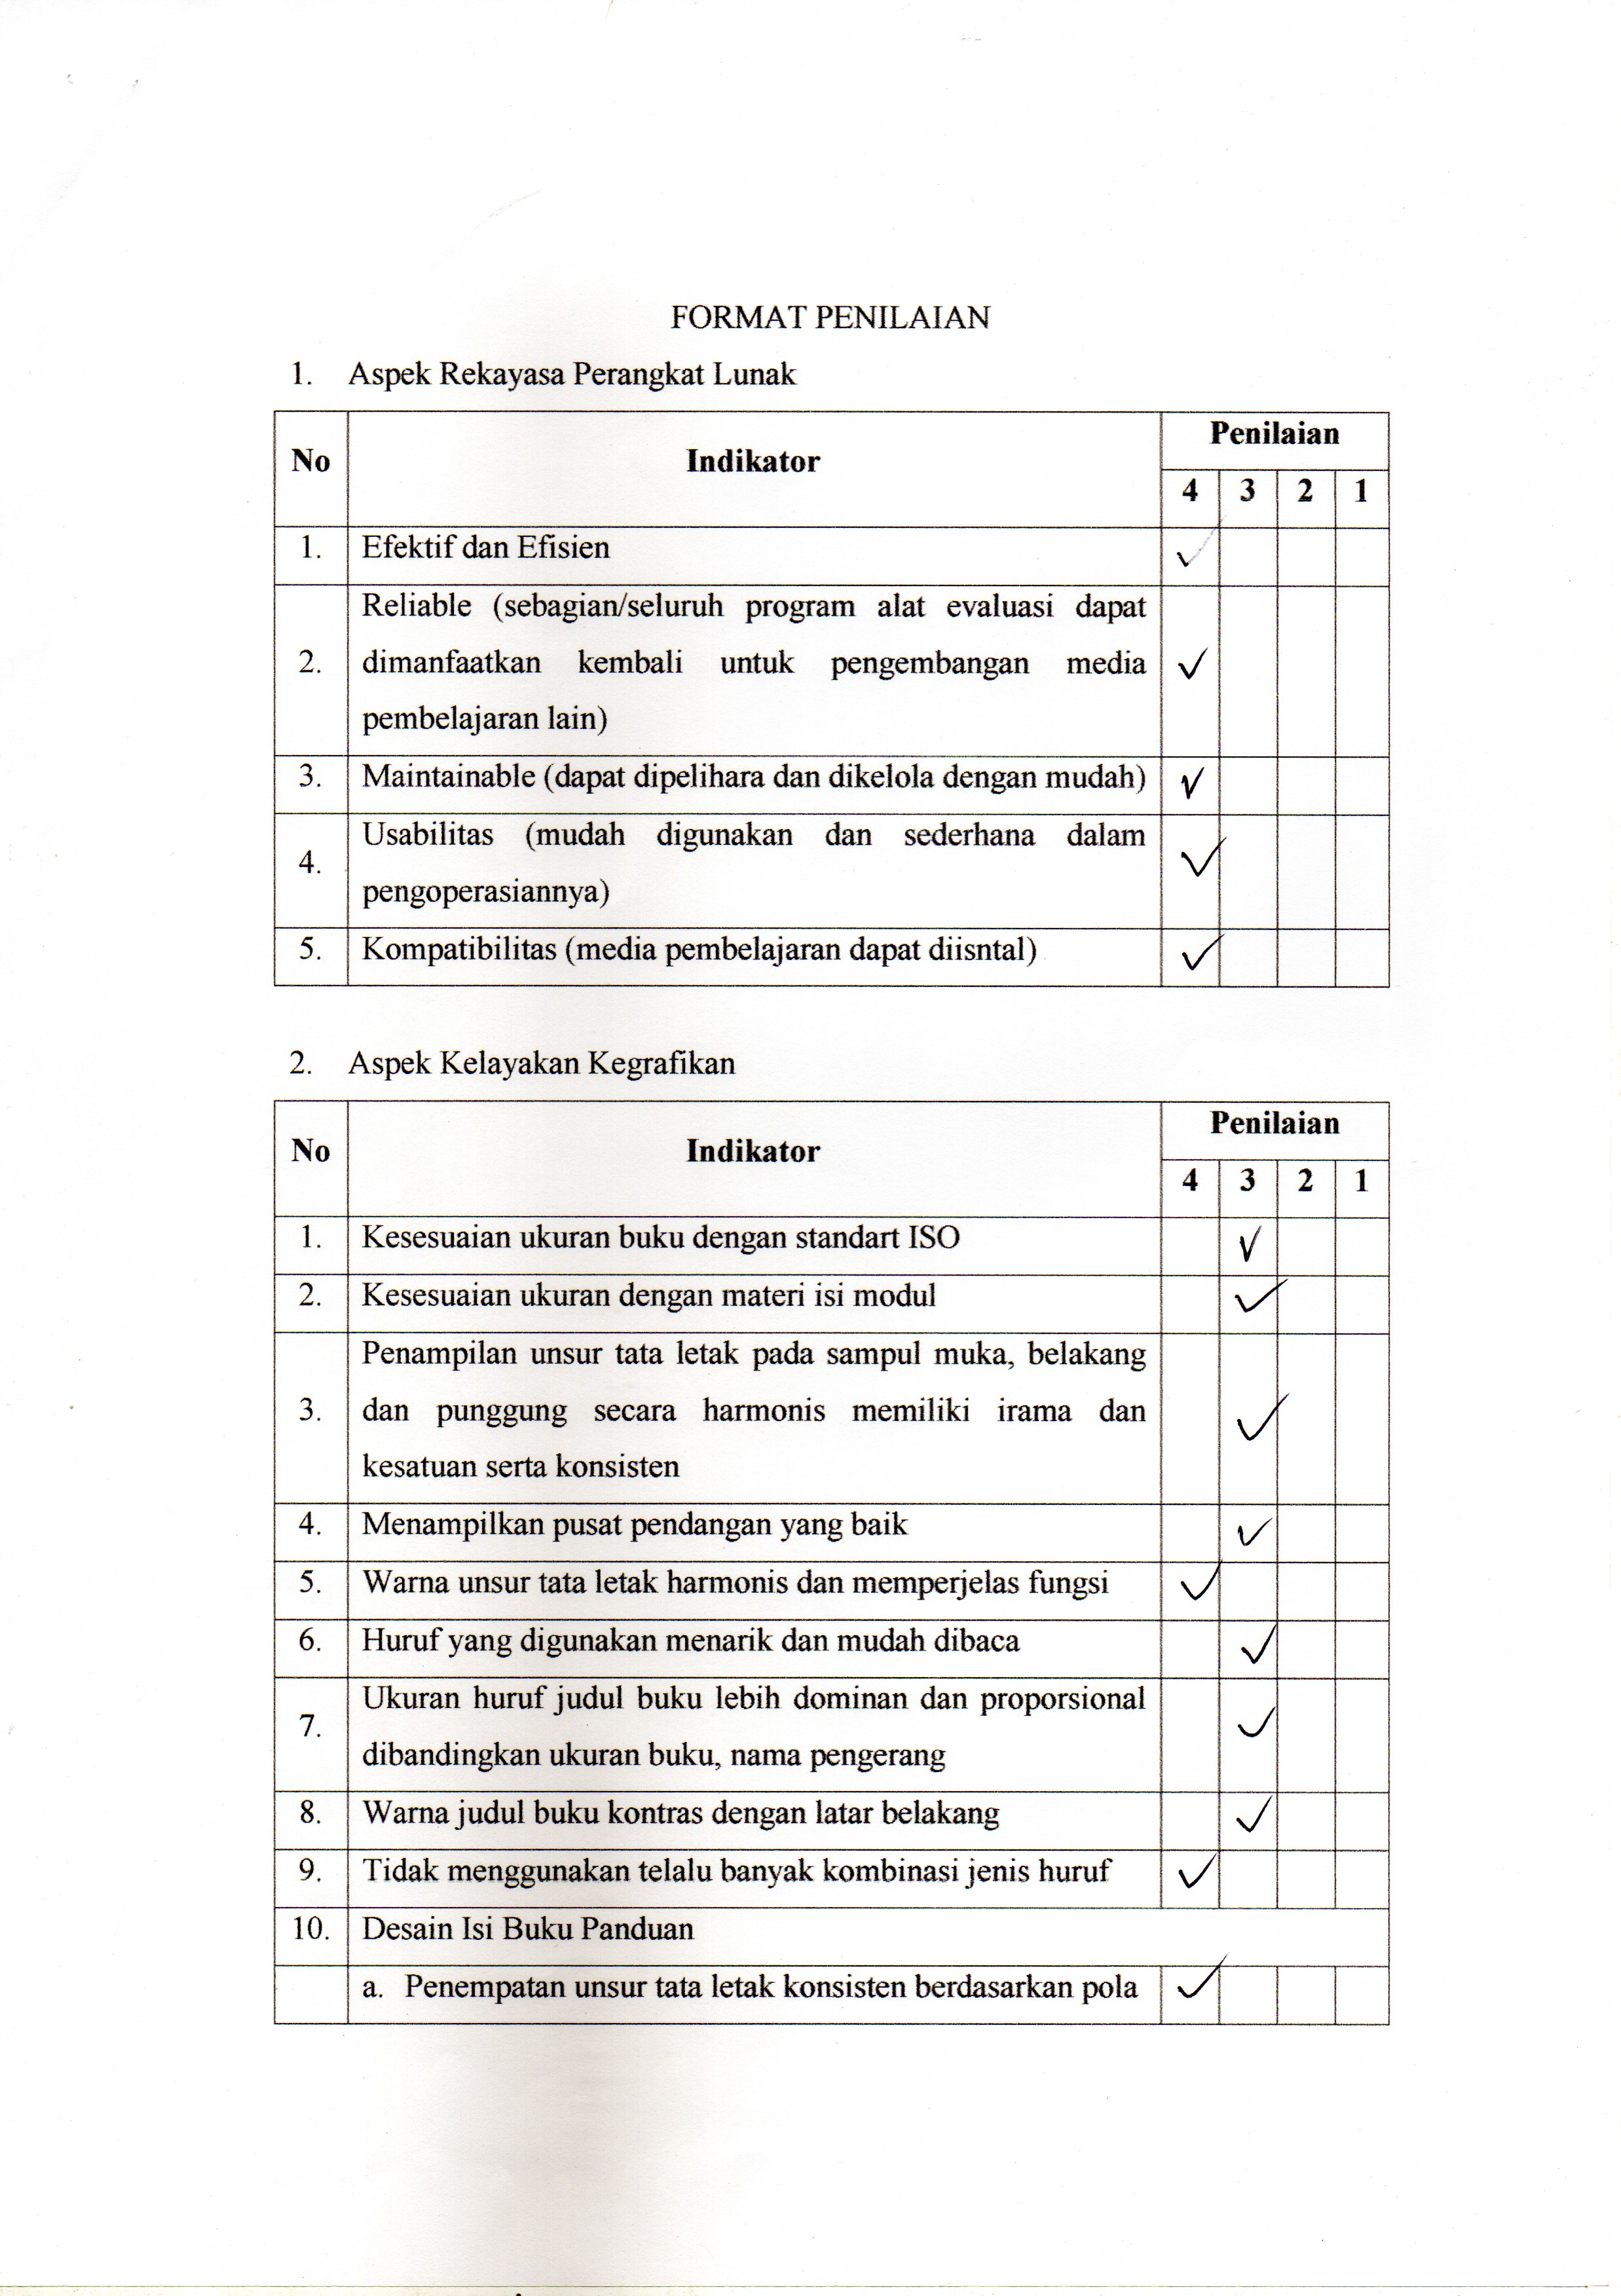

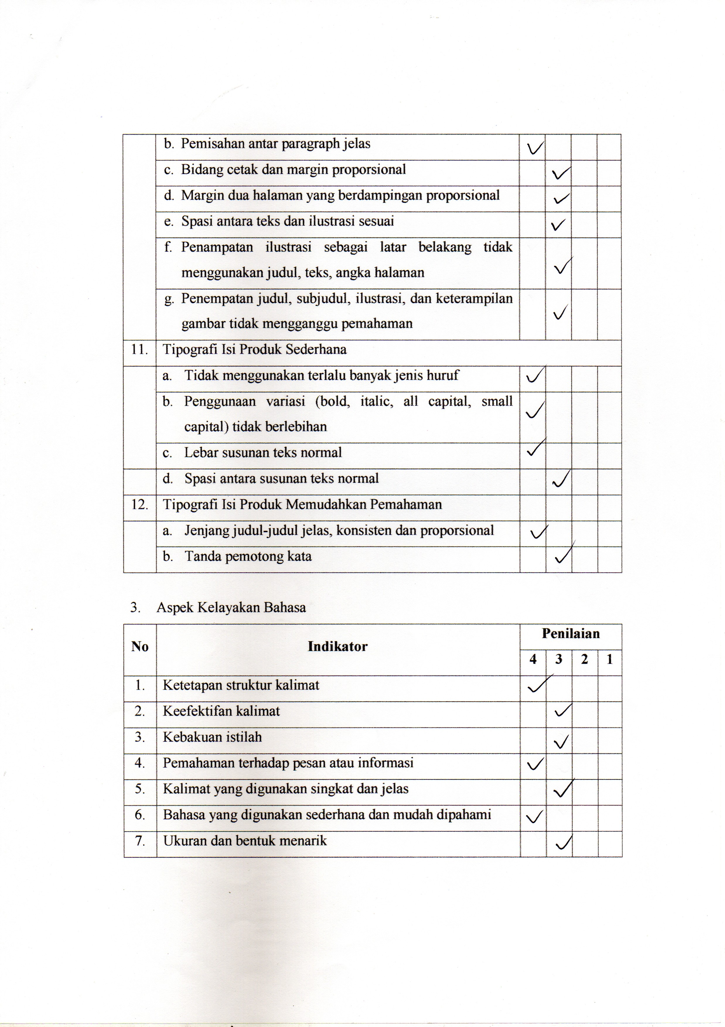

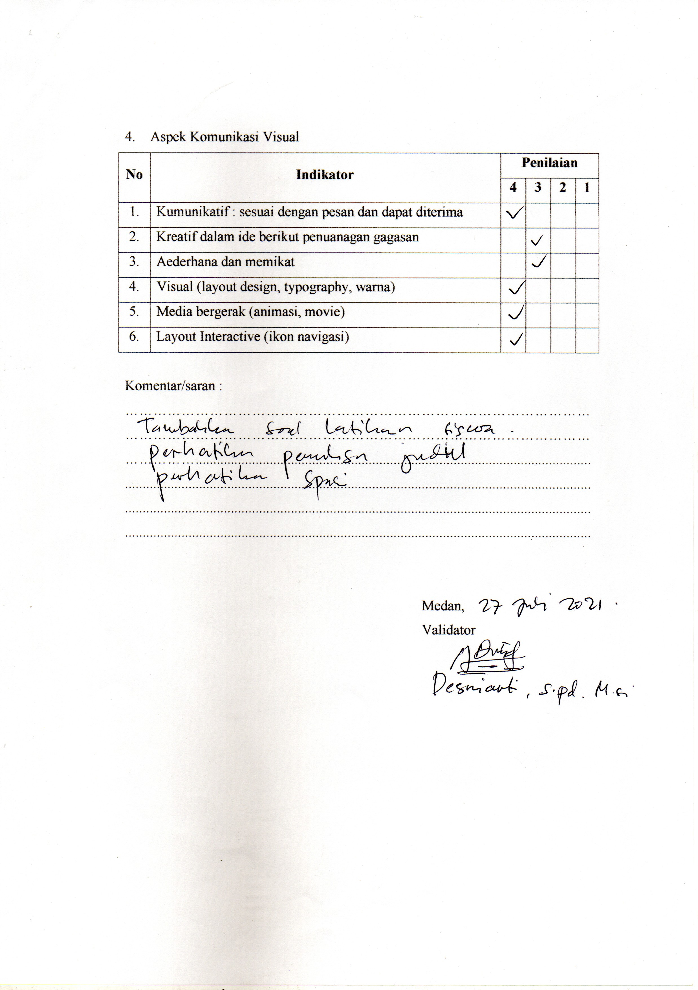

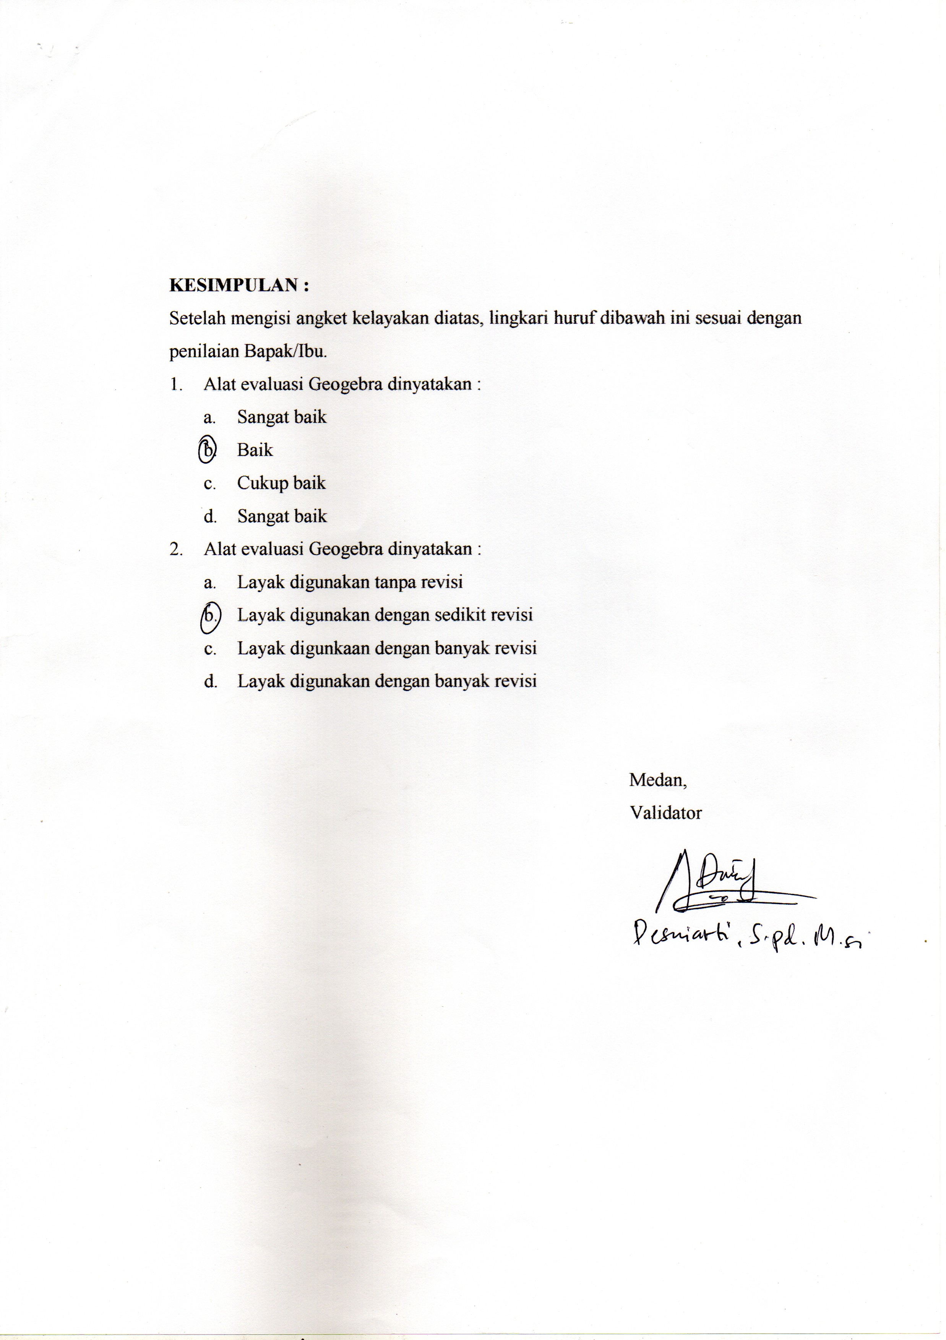
Lampiran 4 Lembar Validasi Ahli Media
Validator Ketiga
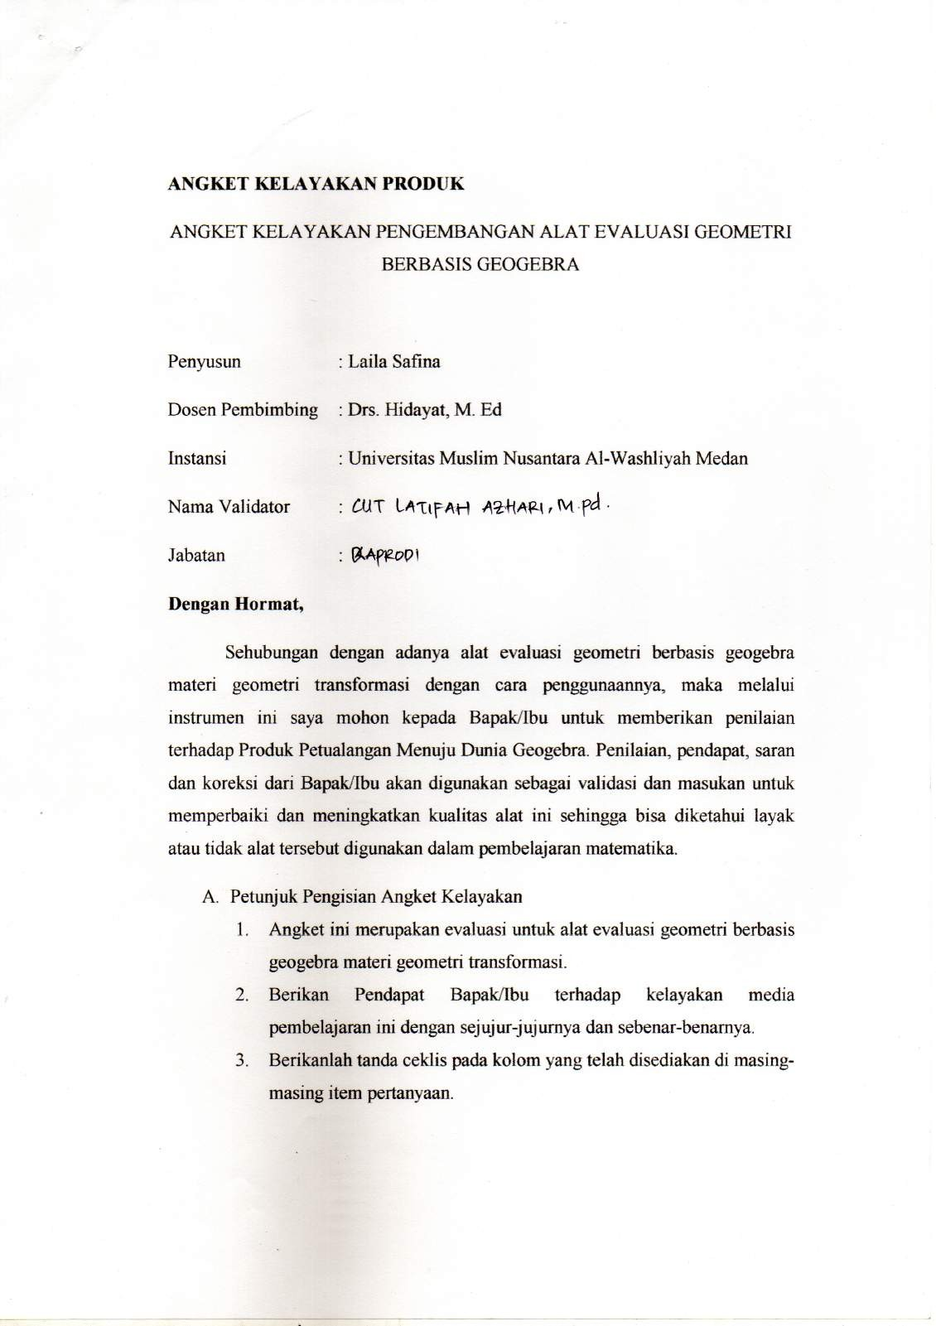

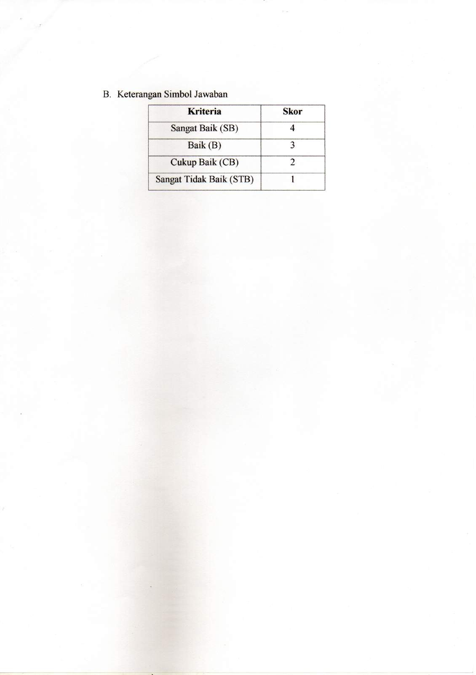

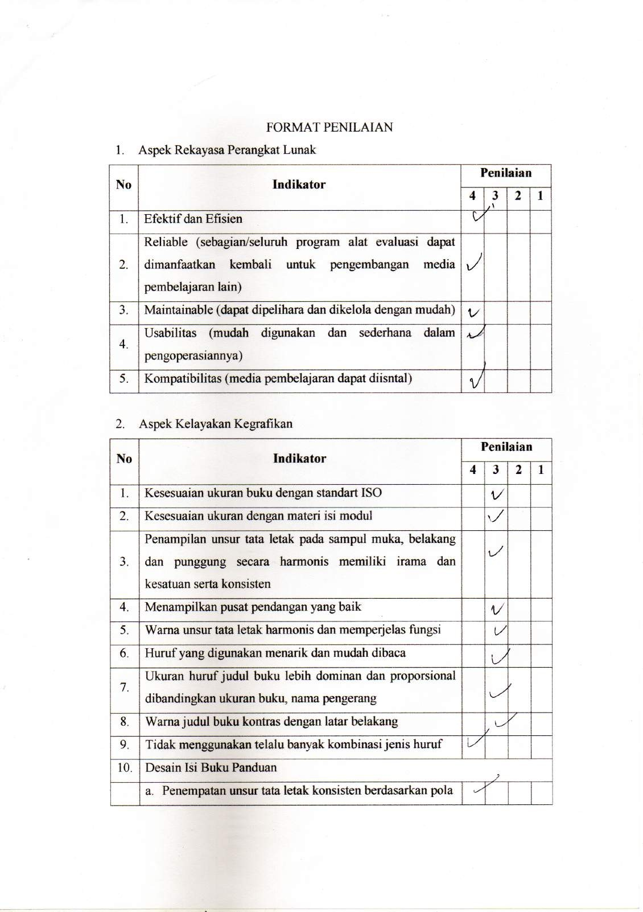

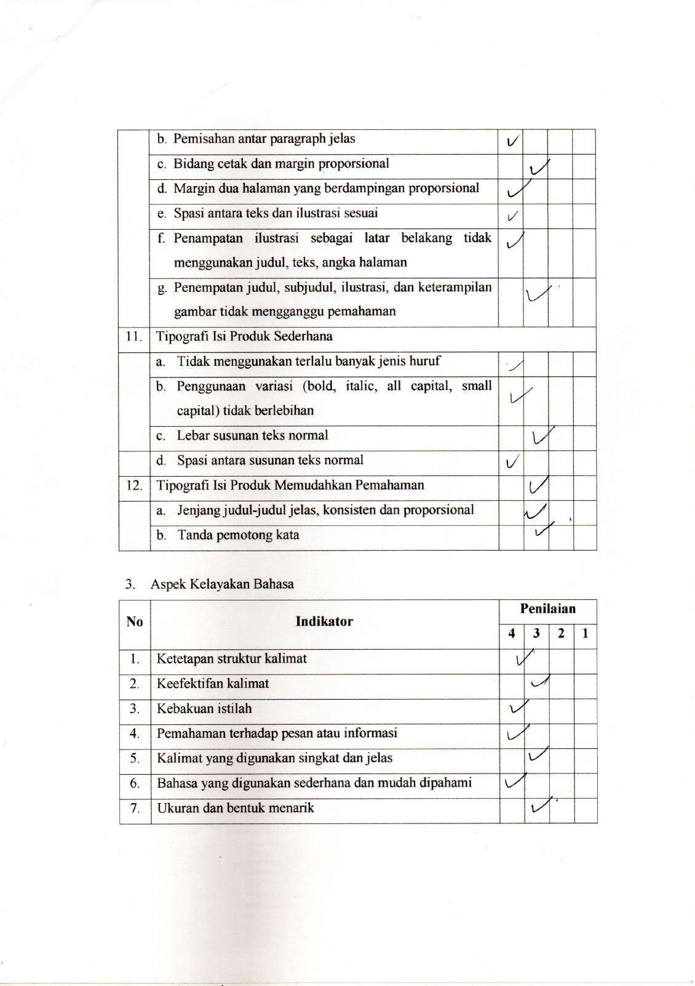

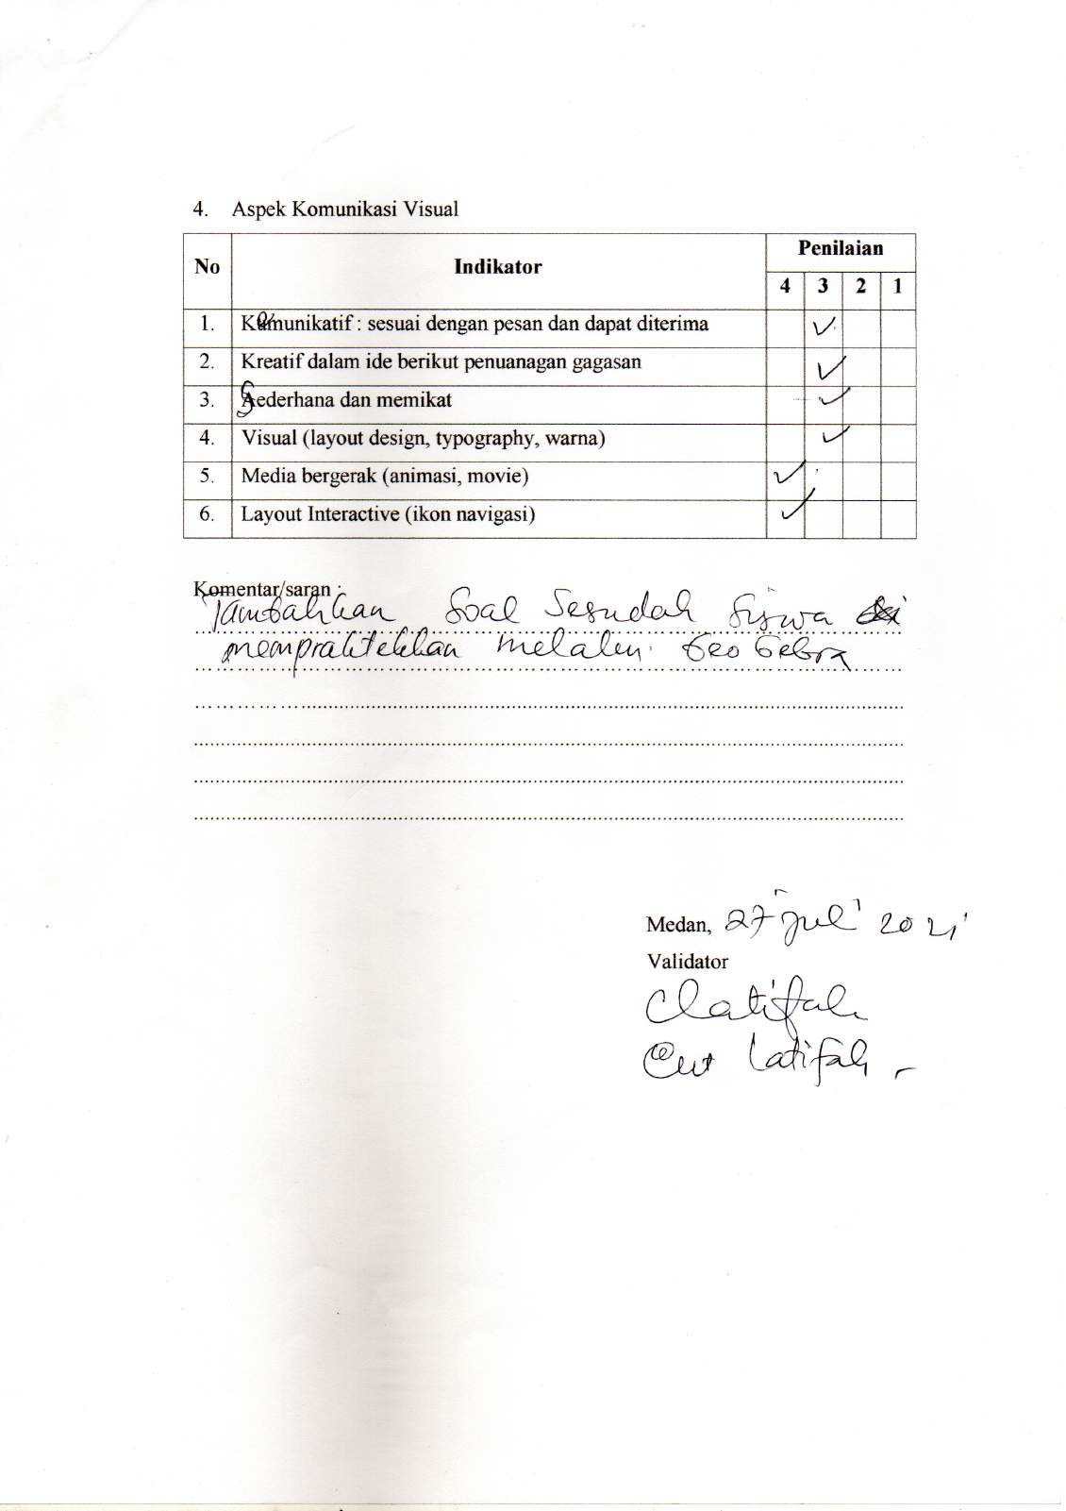

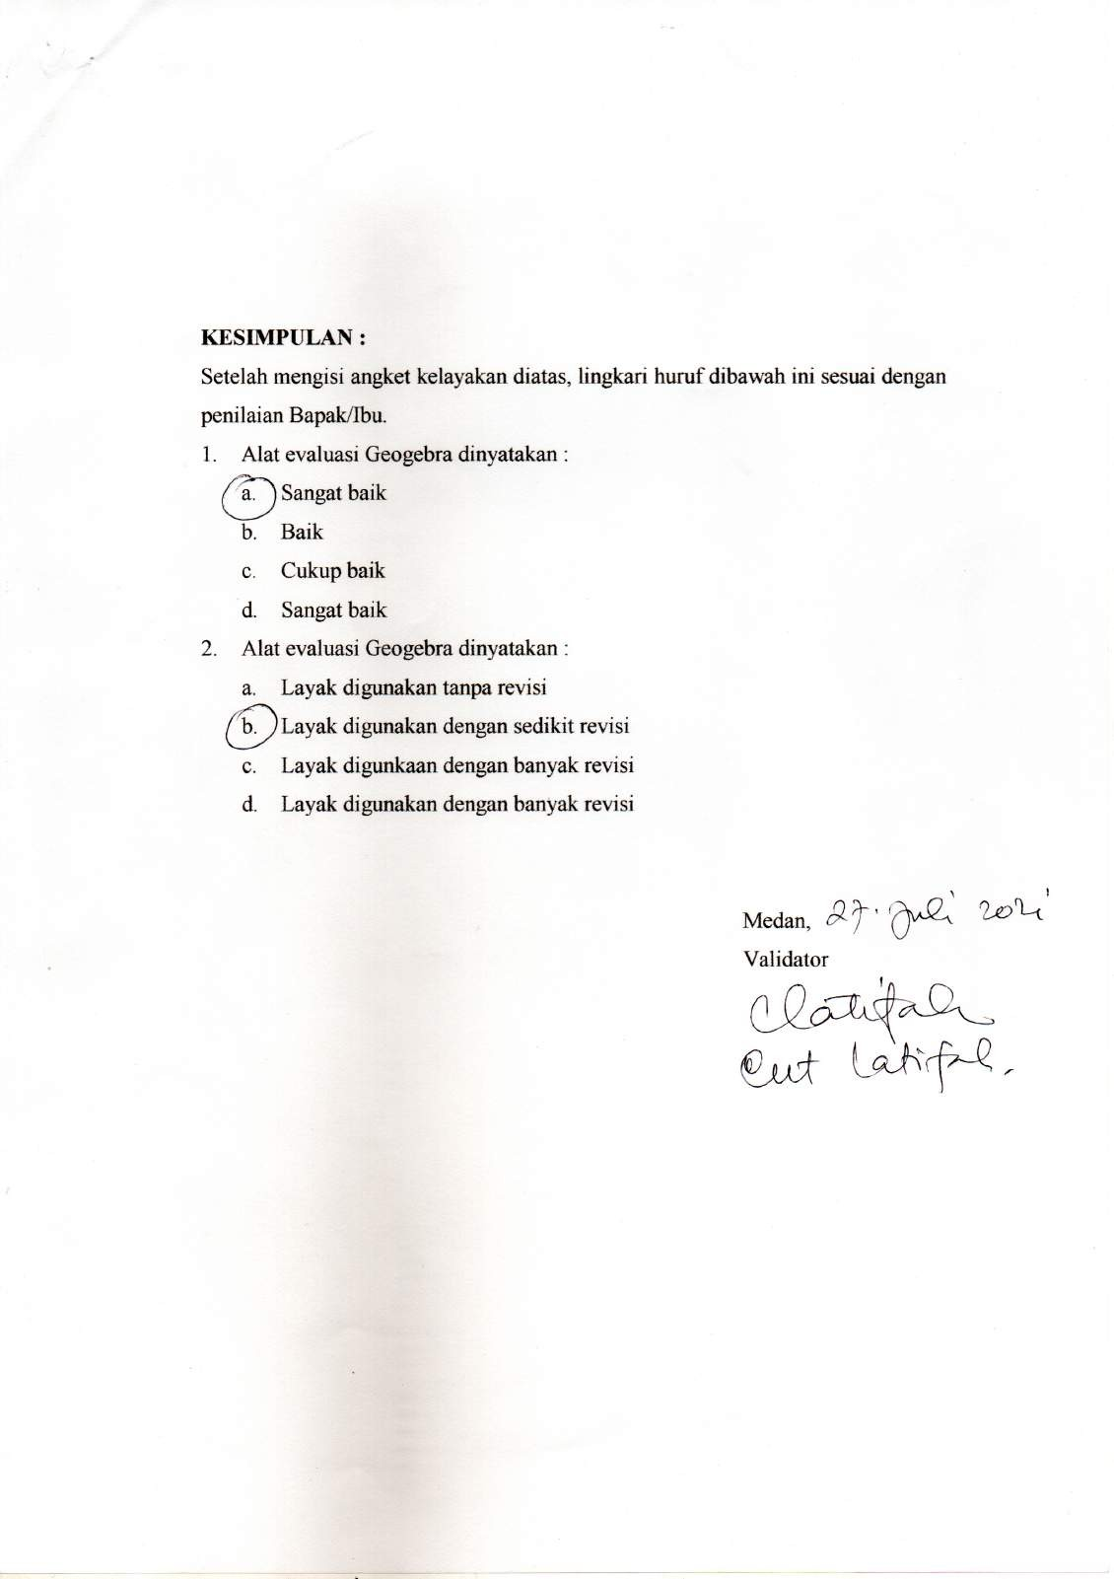

Lampiran 5 Lembar Validasi Ahli Materi
Validator Pertama
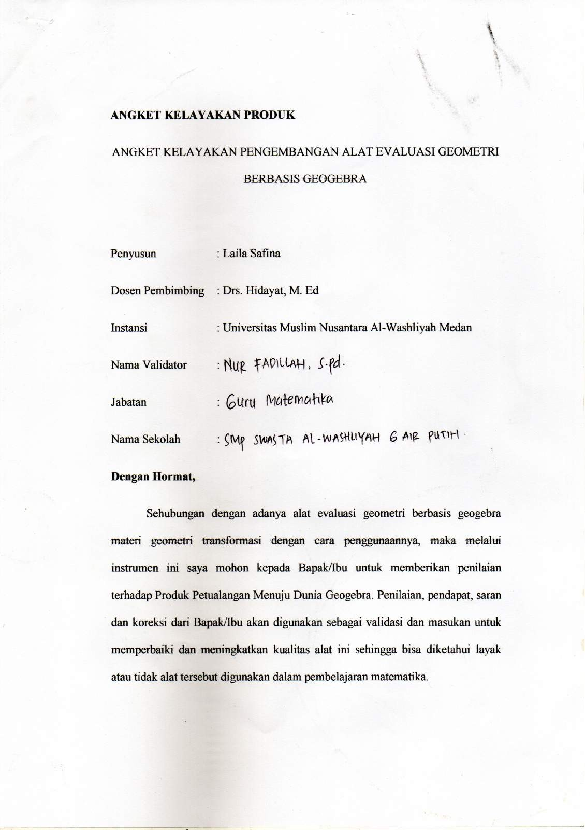

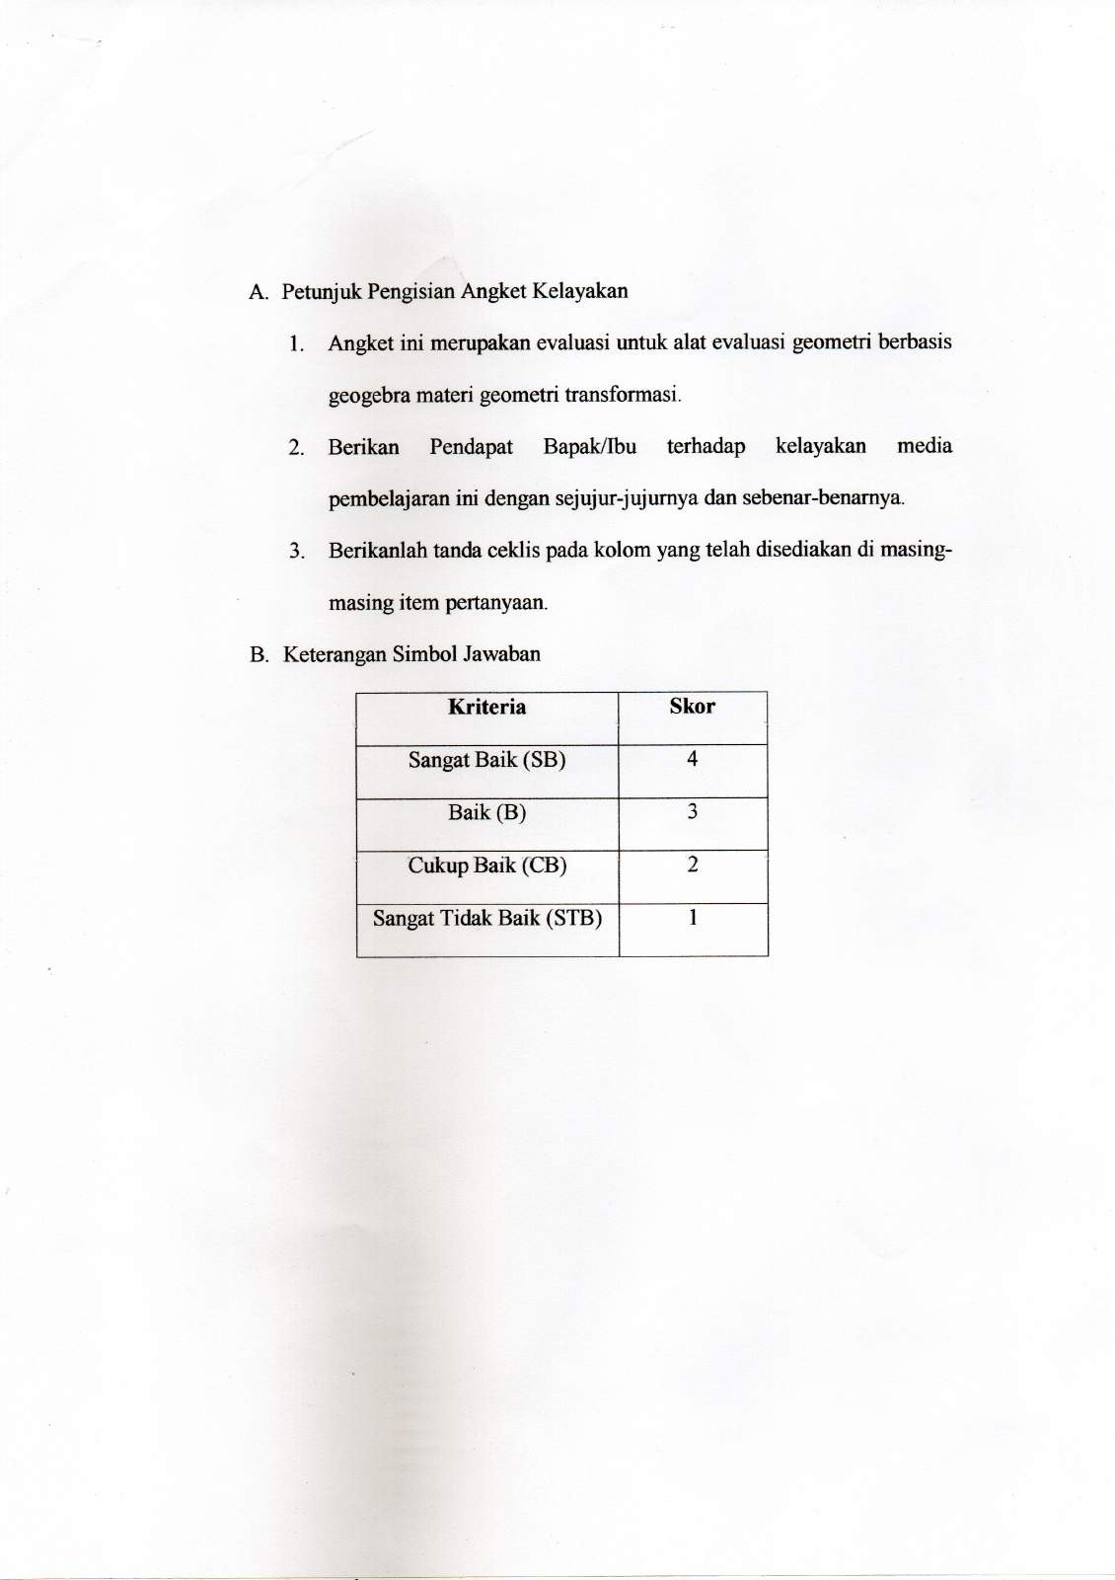

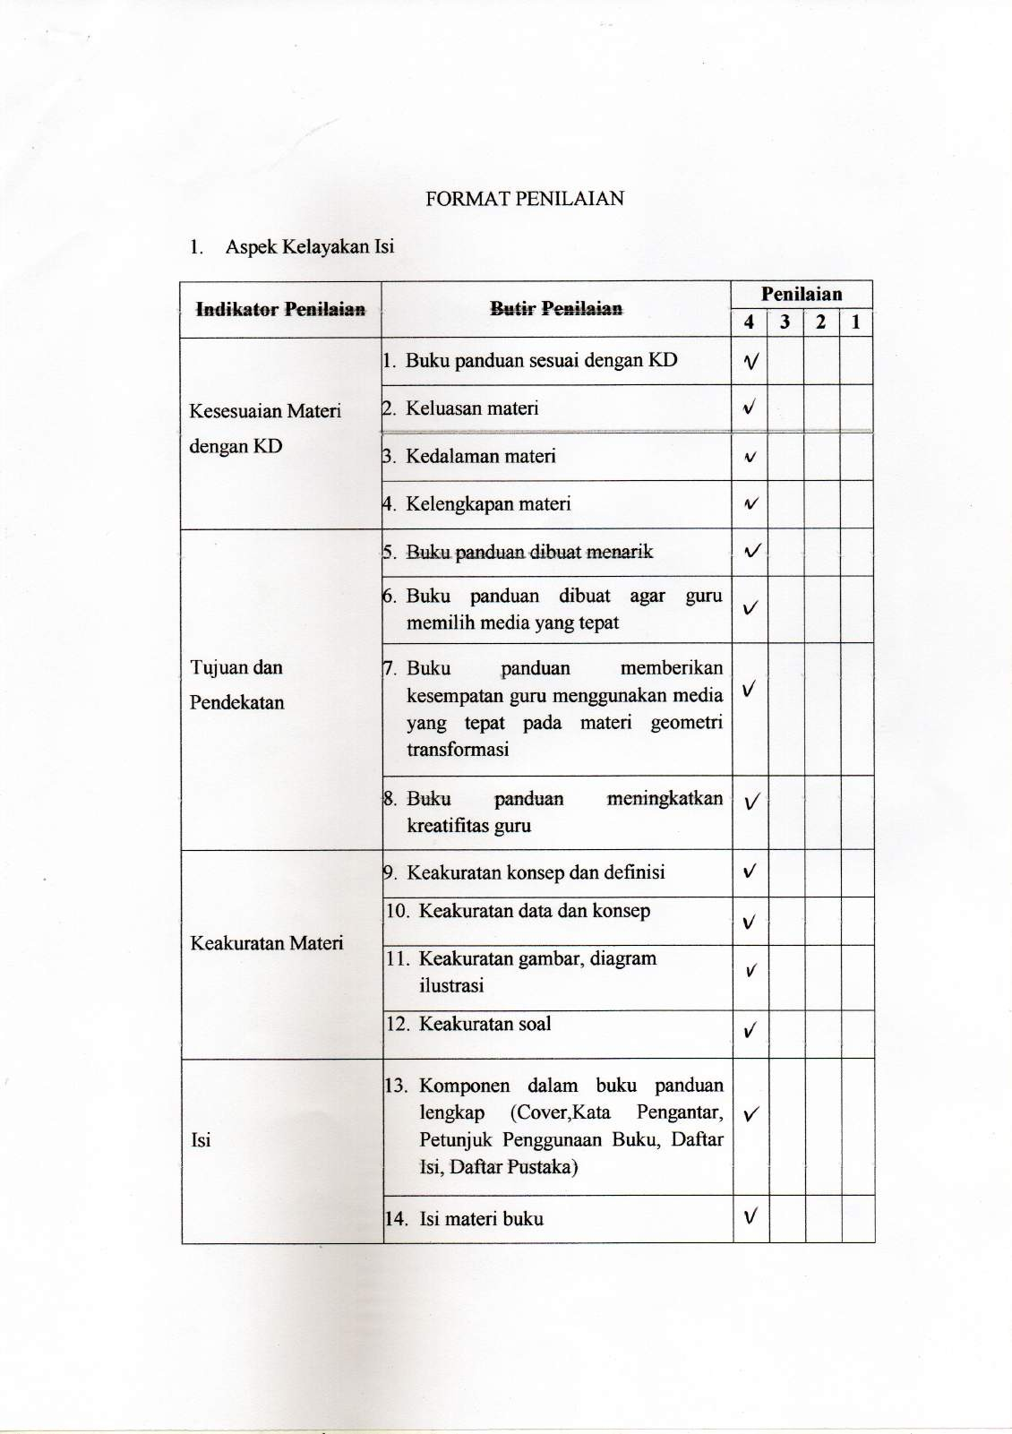

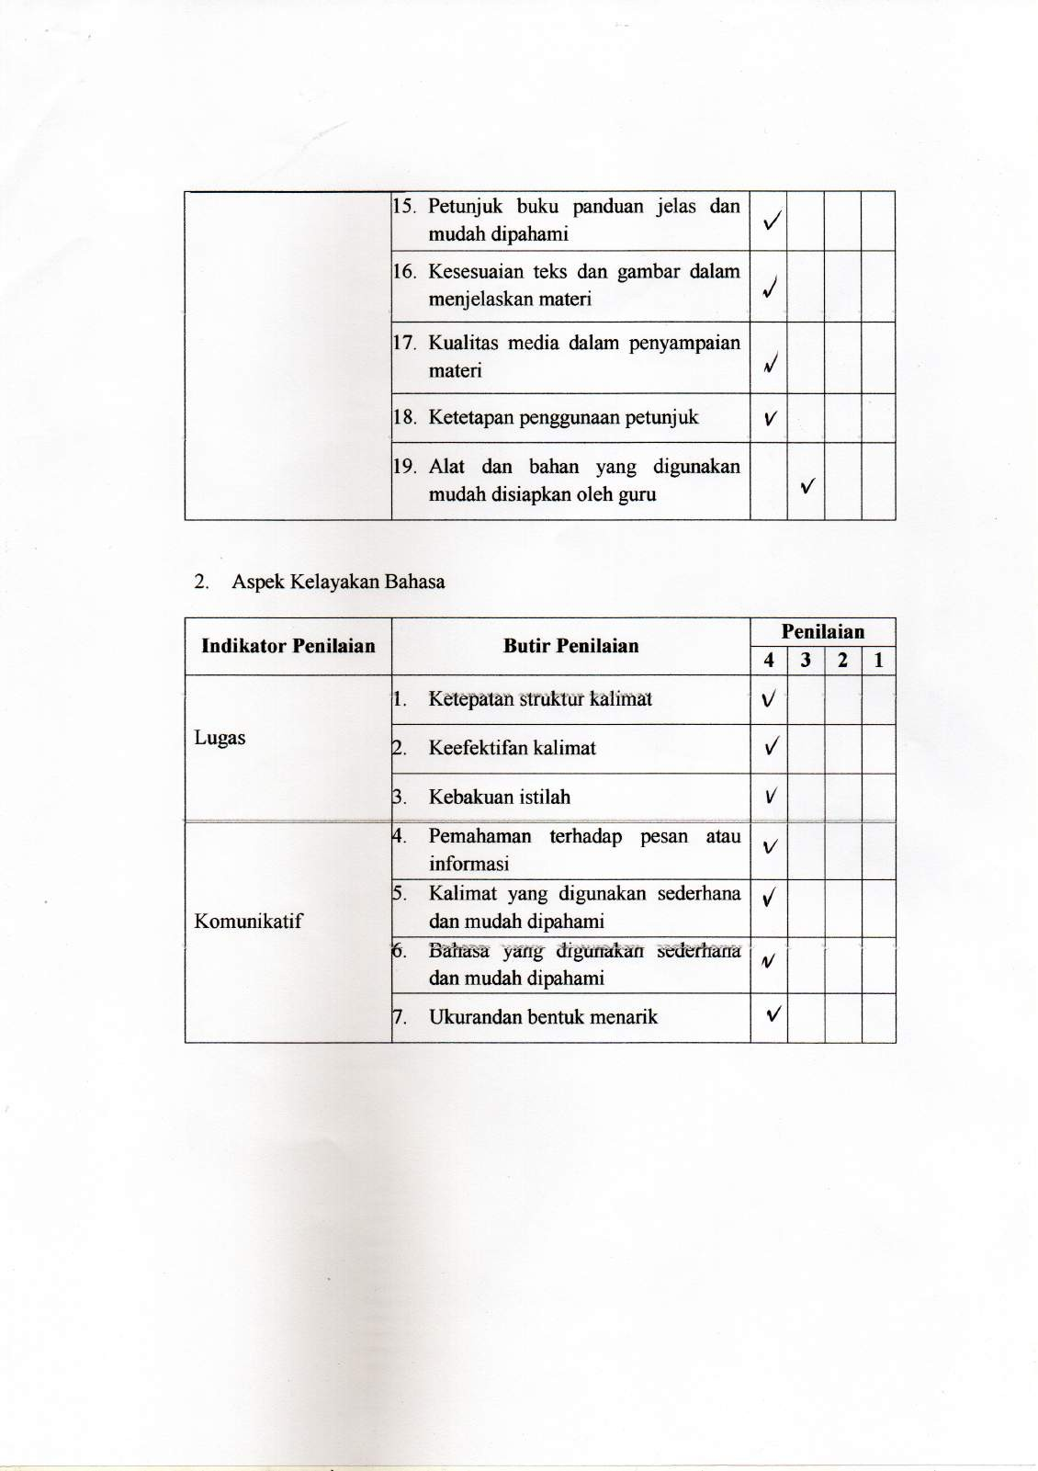

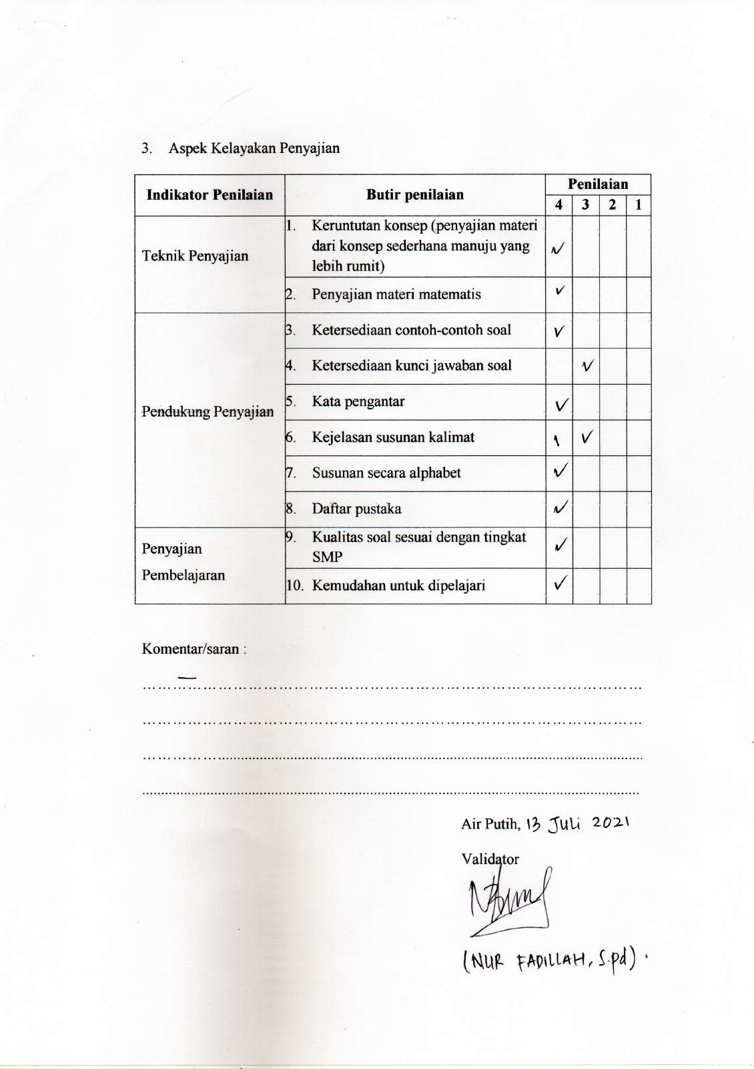

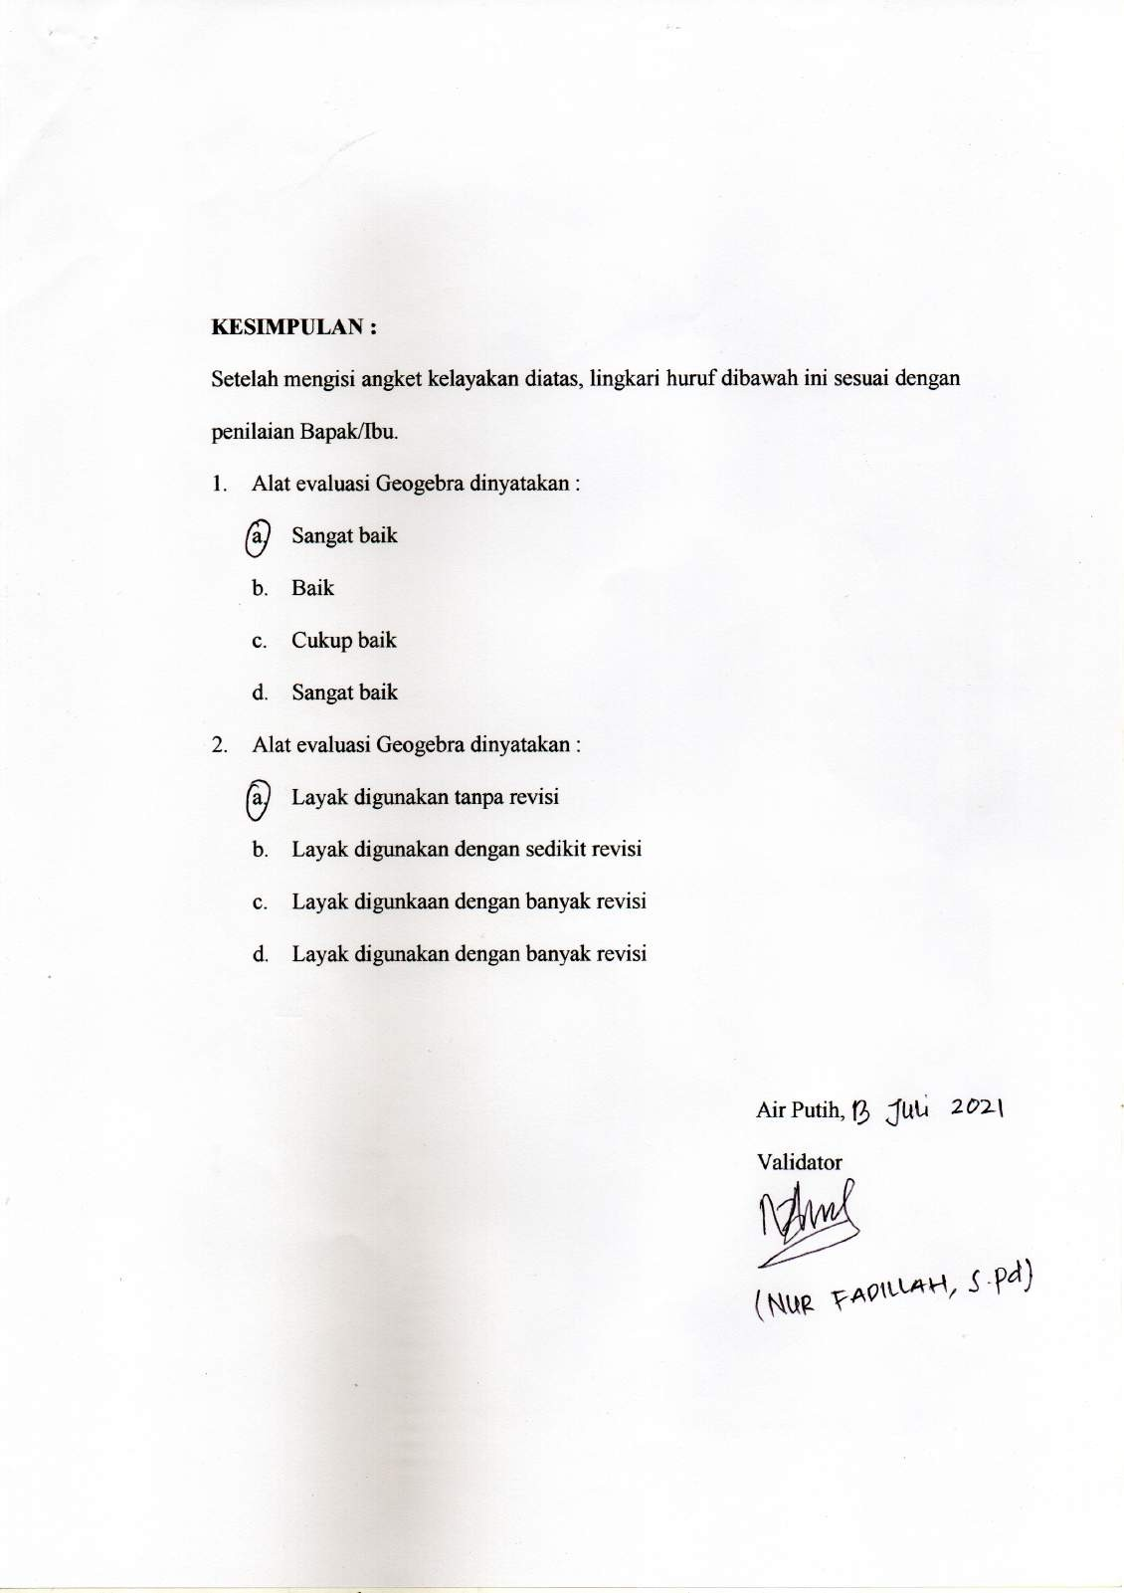
Lampiran 6 Lembar Validasi Ahli Materi
Validator Kedua
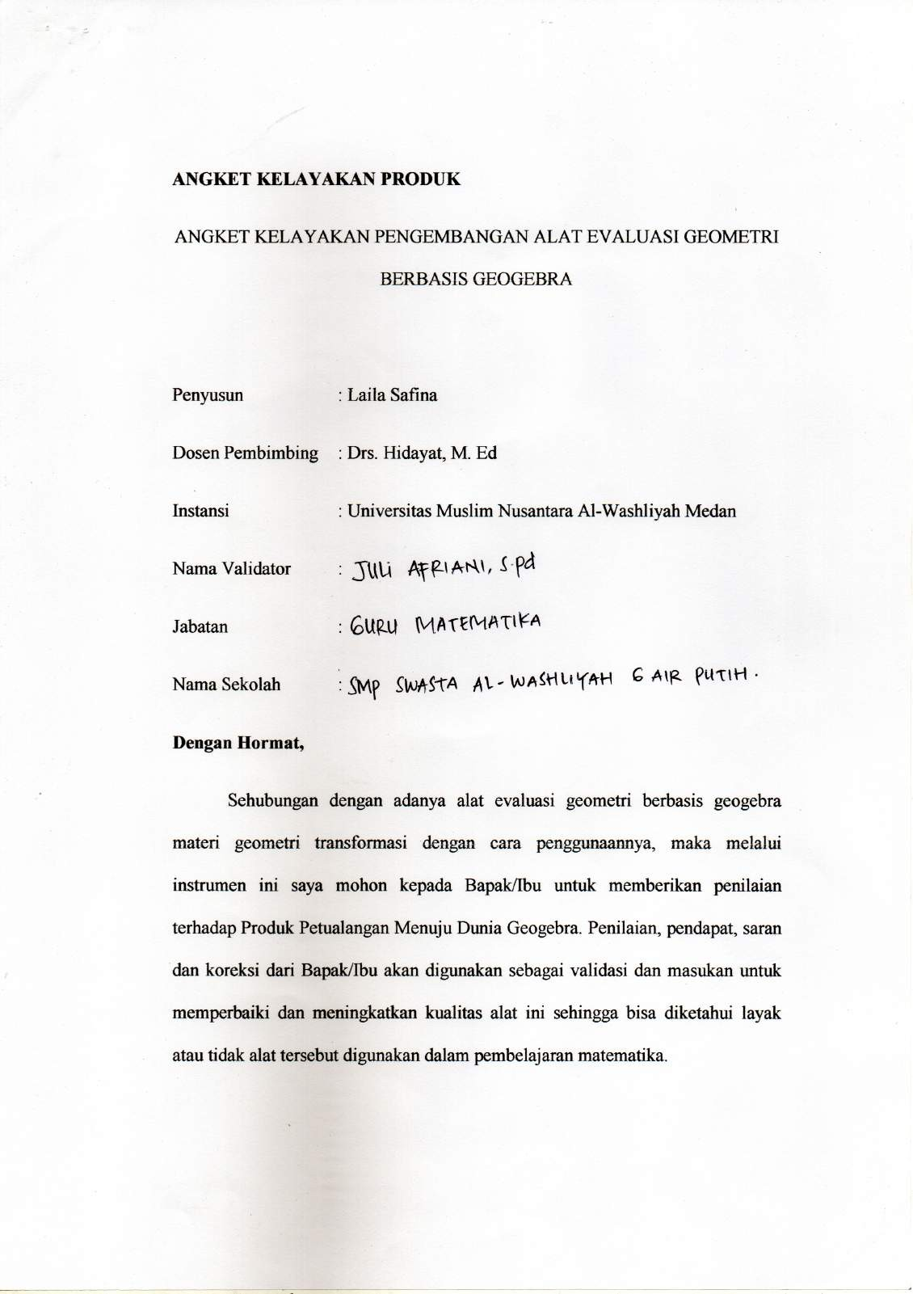

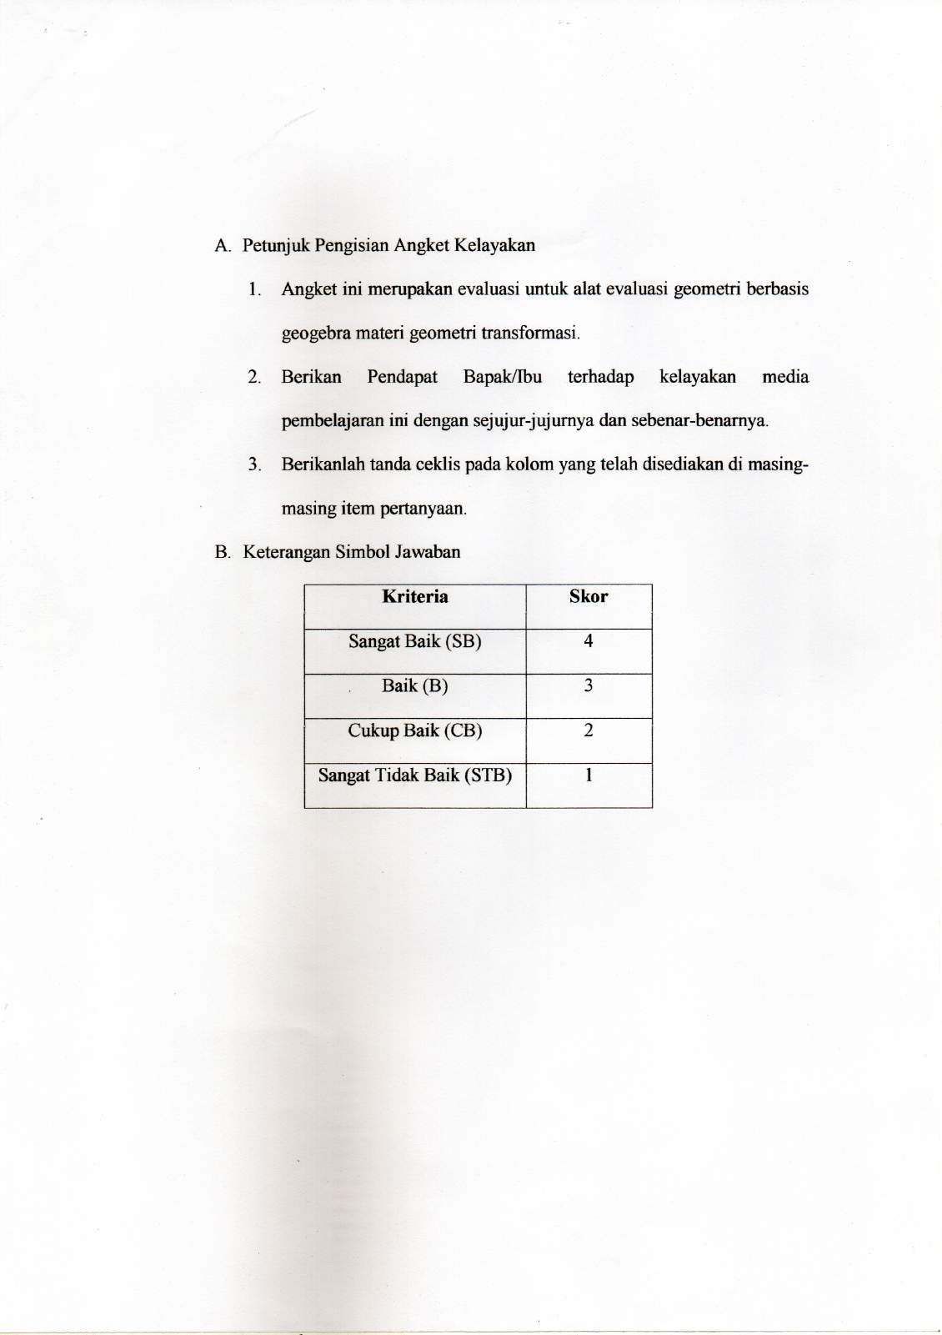

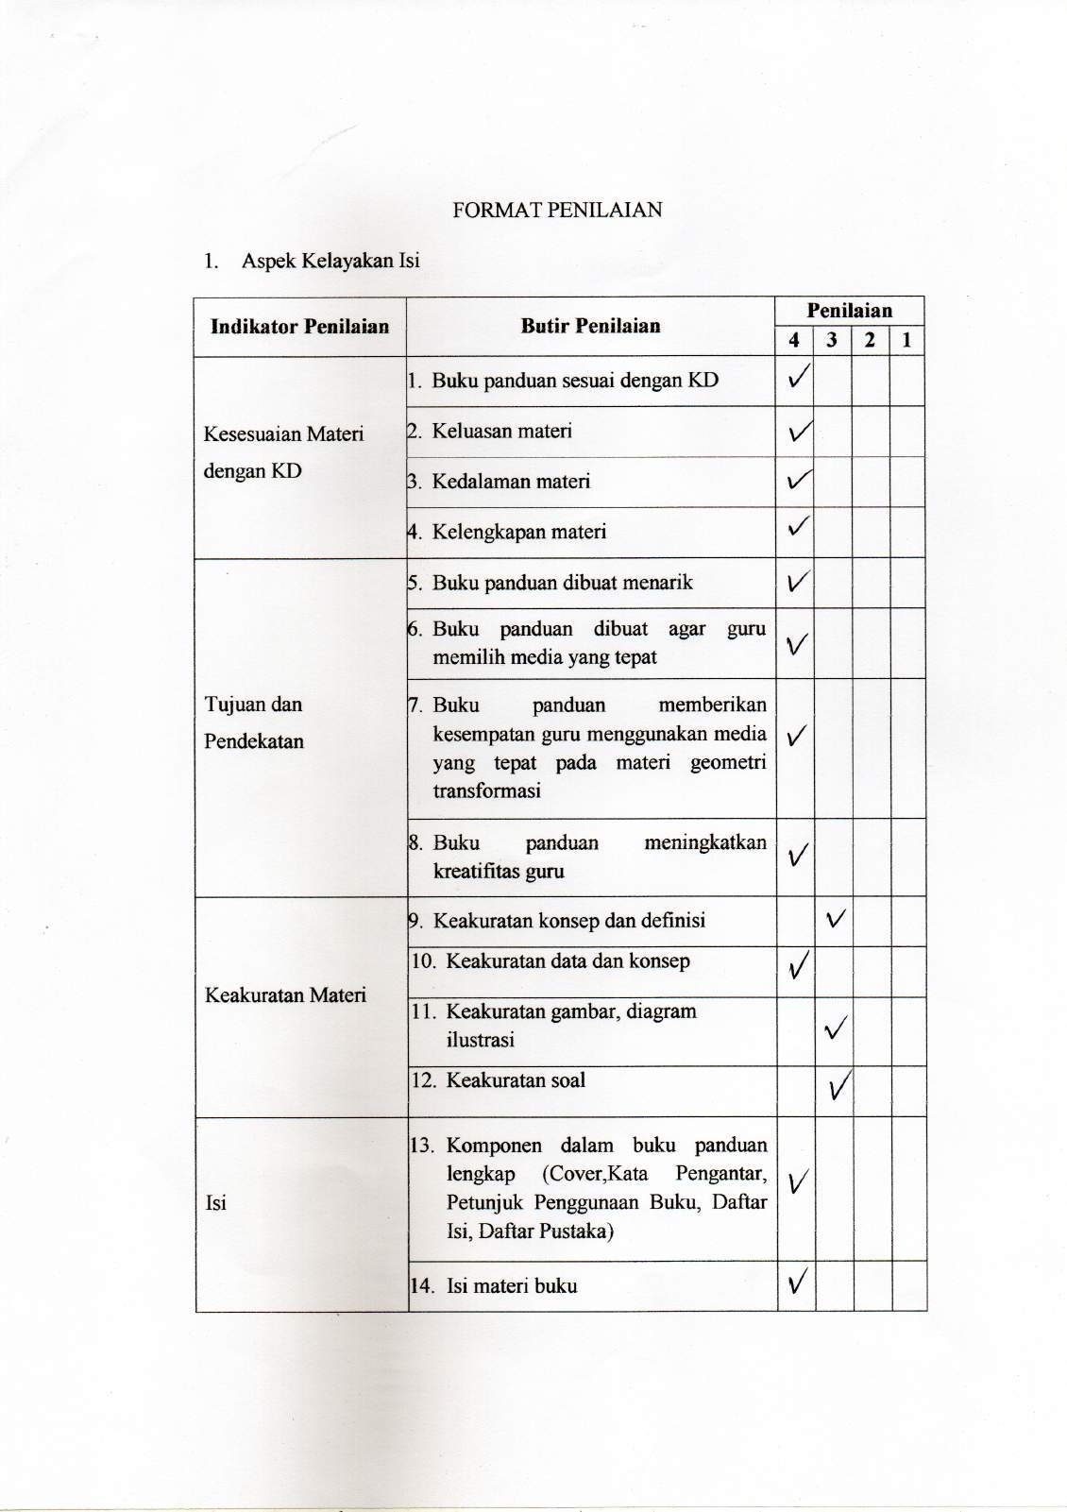

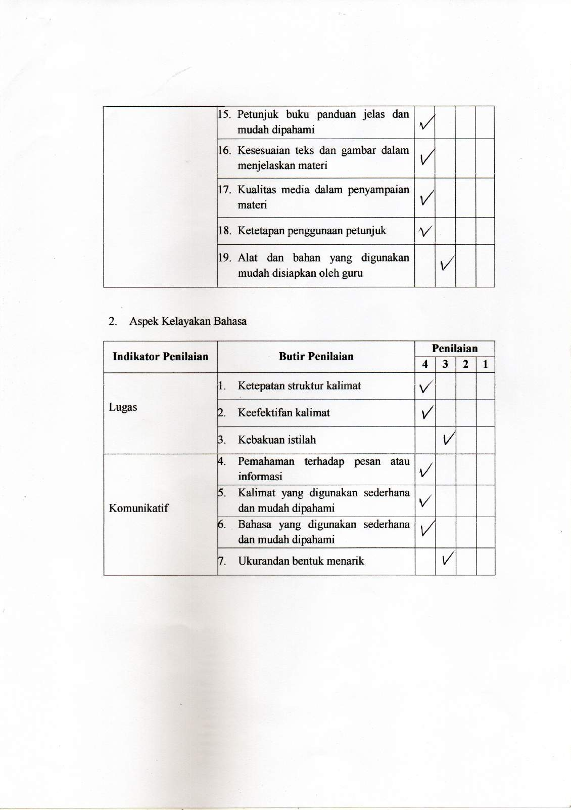

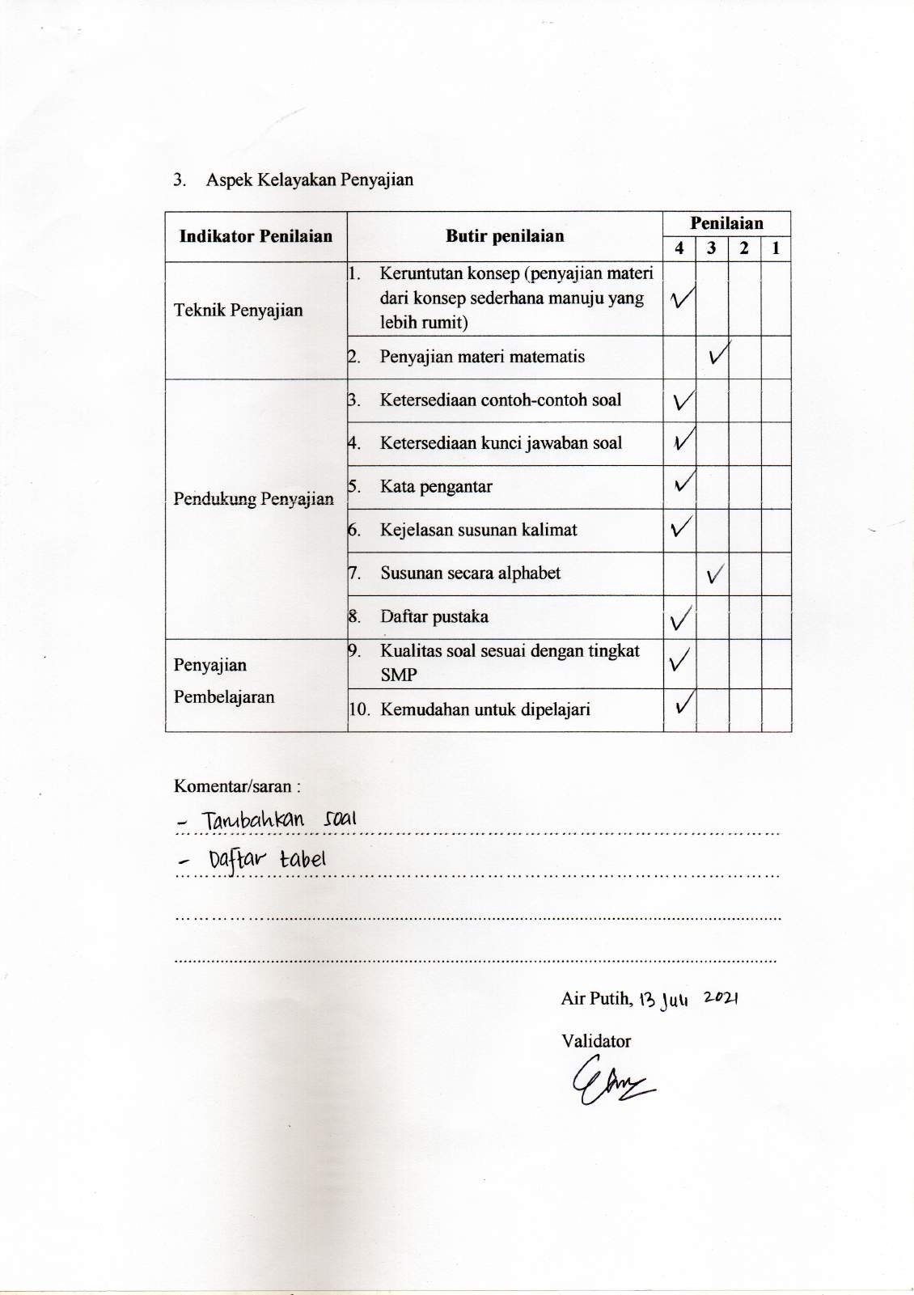

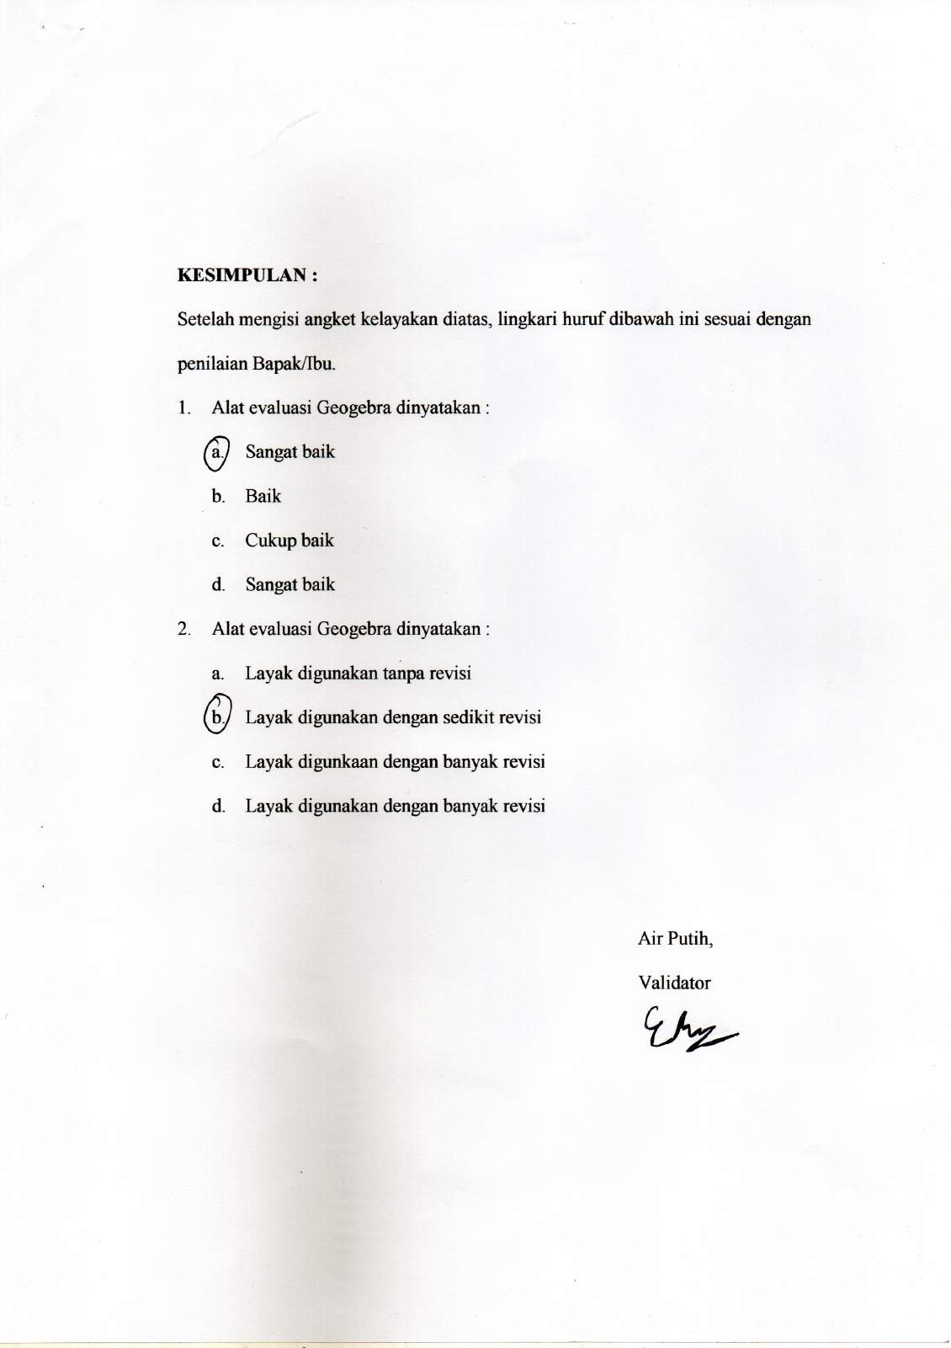

Lampiran 7 Lembar Validasi Ahli Materi
Validator Ketiga

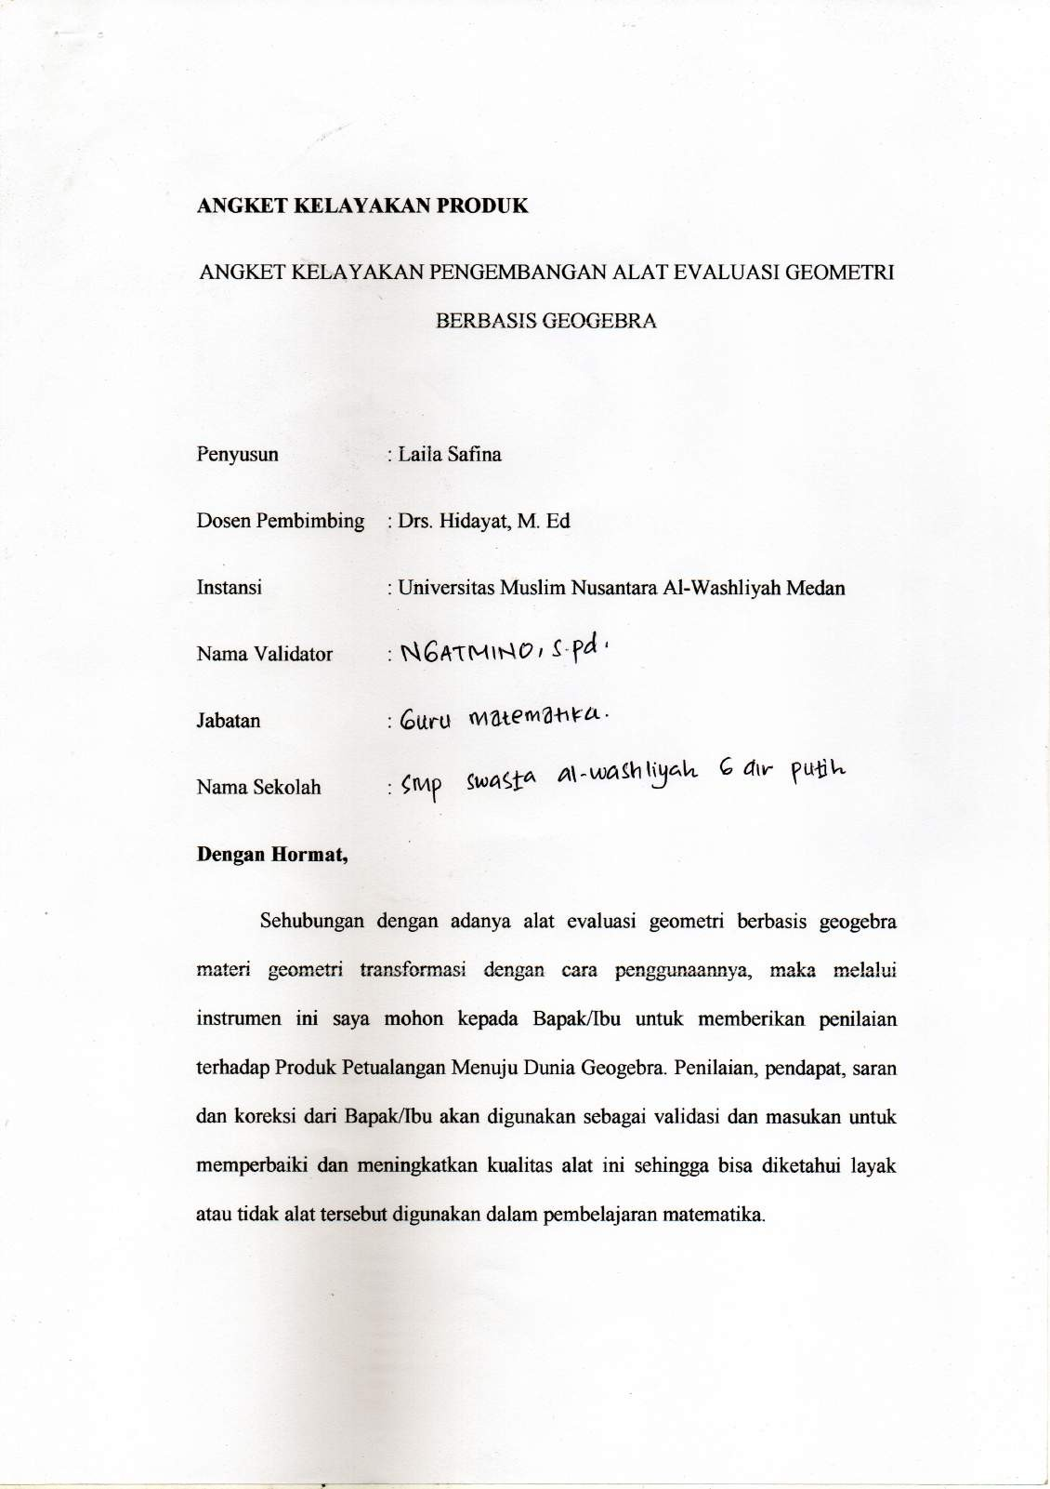
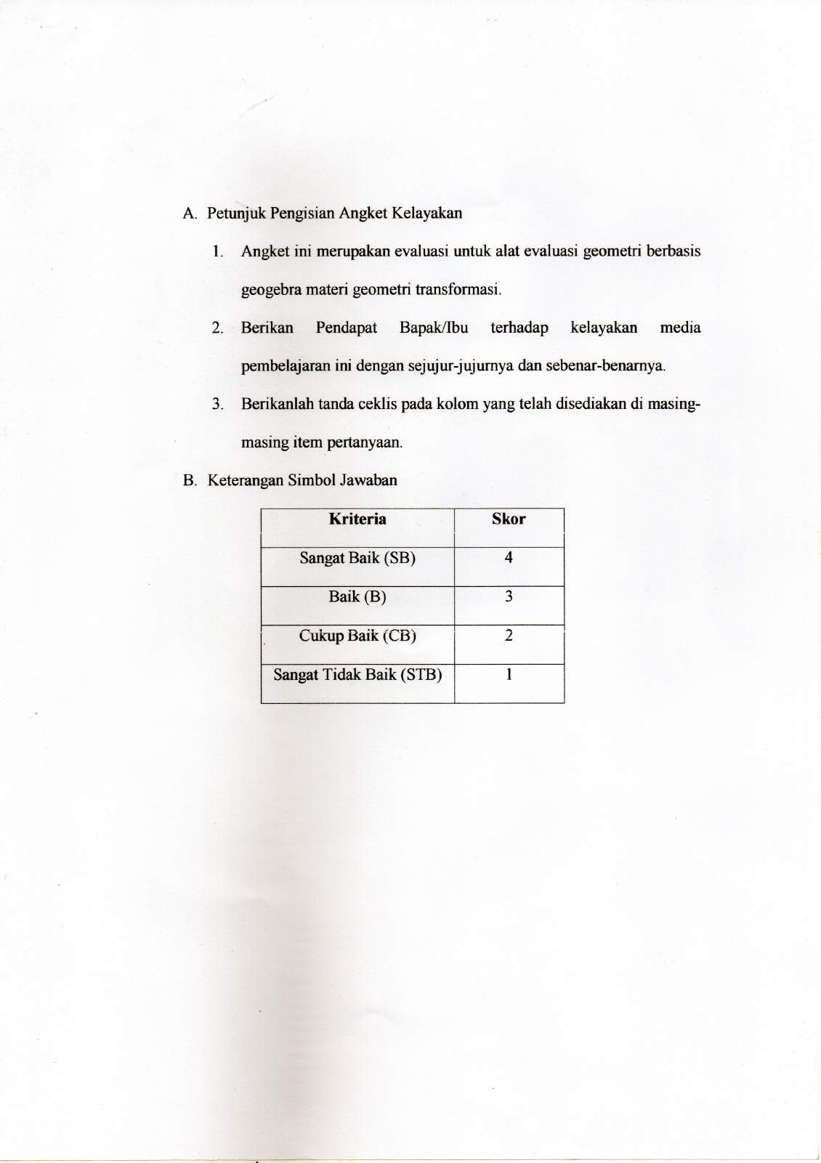

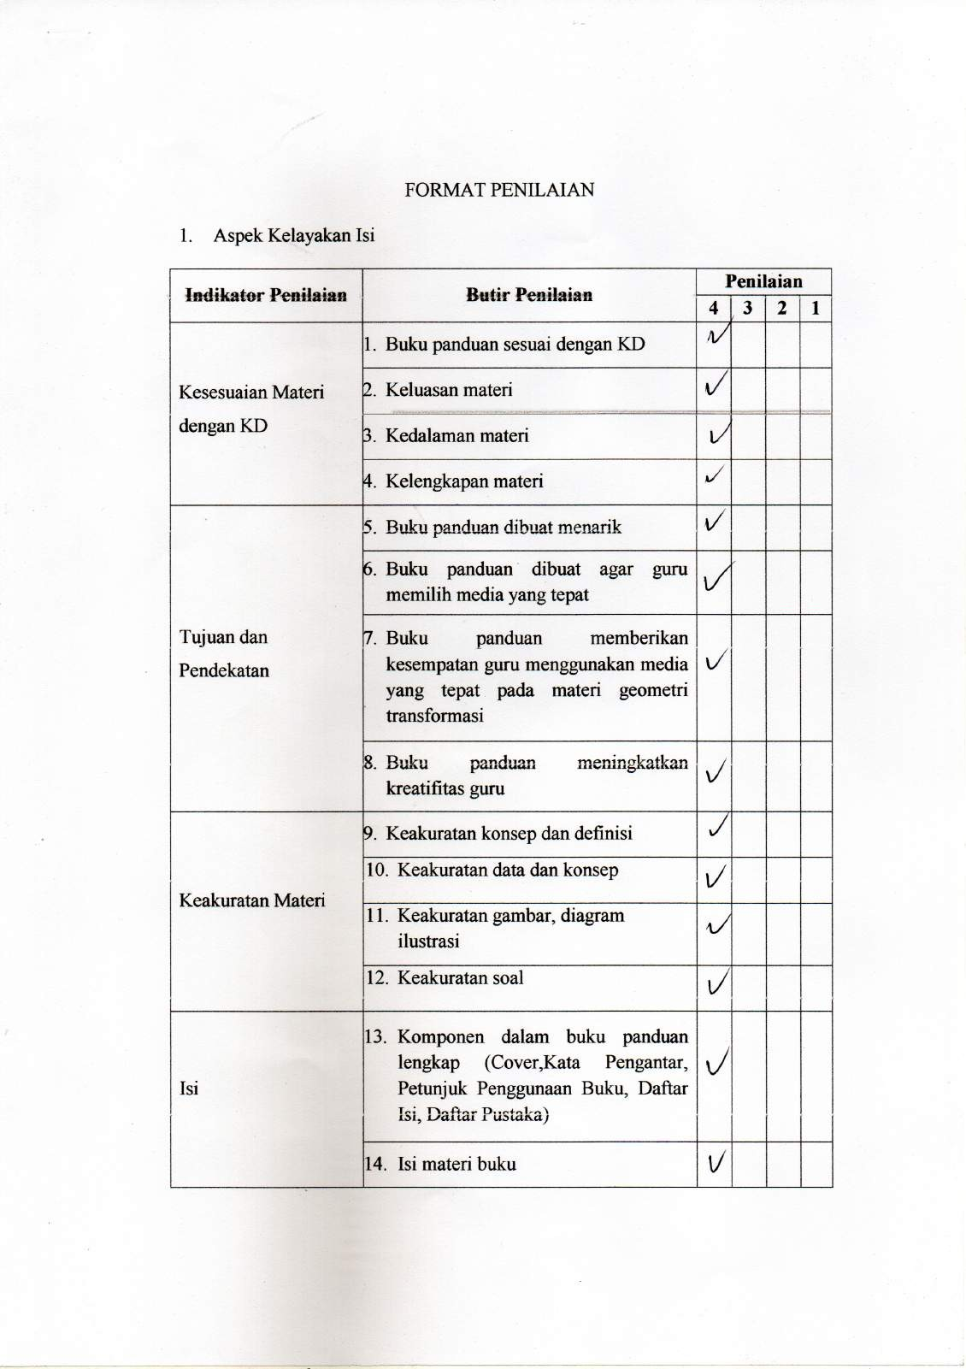

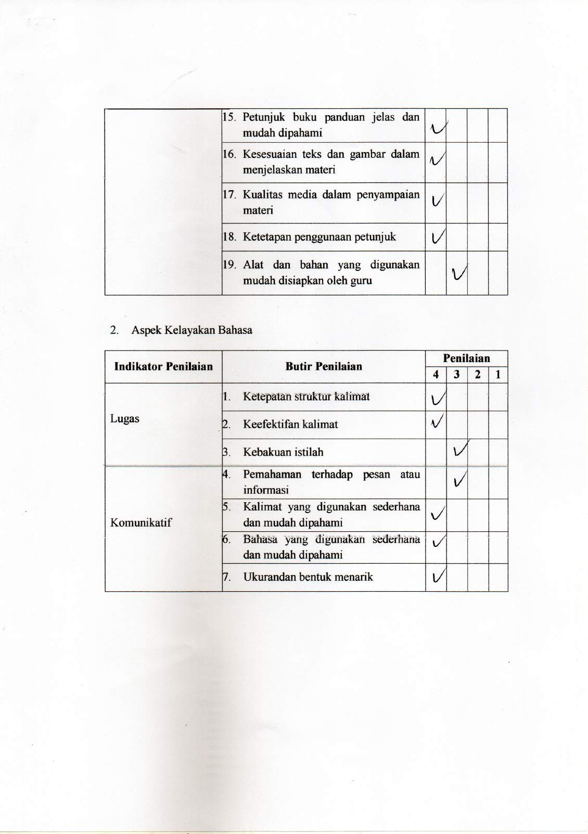

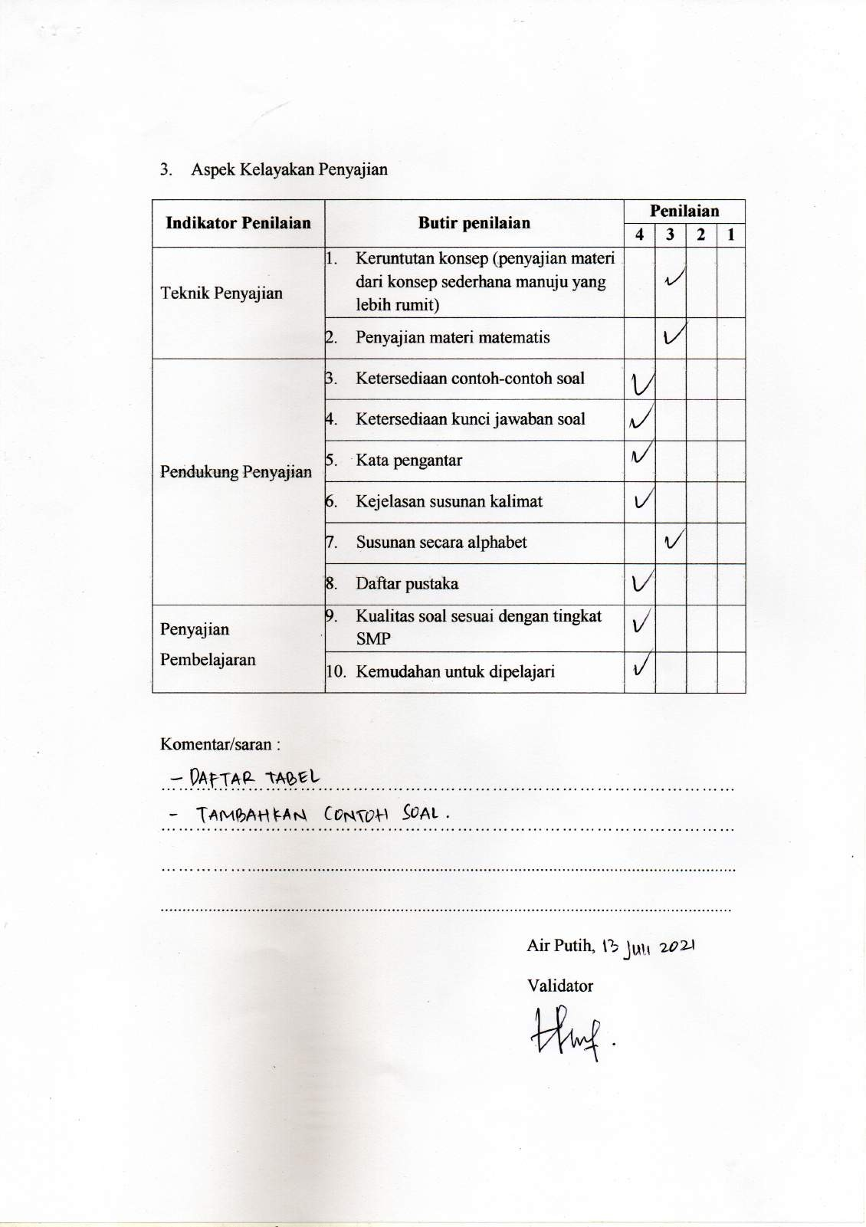

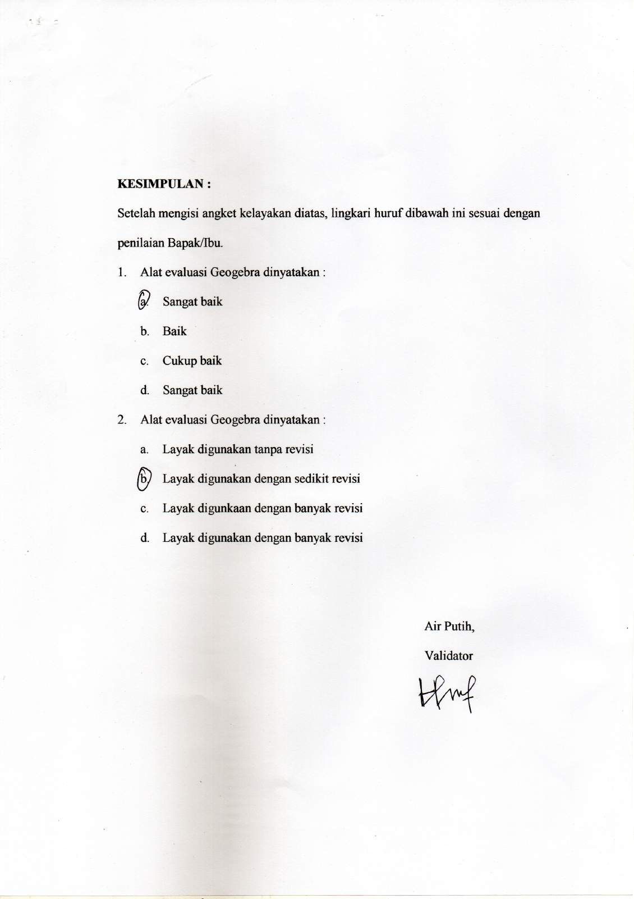

Lampiran 8
RENCANA PELAKSANAAN PEMBELAJARAN (RPP)

Nama Sekolah : SMP Swasta Al-Washliyah 6 Air Putih
Kelas/Semester : IX/ Genap
Alokasi Waktu : 2 x 40 menit
Materi Pokok : Geometri Transformasi
Tahun Ajaran : 2021/2022

Kompetensi Inti :
KI 1 : Memahami dan menerapkan pengetahuan (faktual, konseptual, dan prosedural) berdasarkan rasa ingin tahunya tentang ilmu pengetahuan, teknologi, seni, budaya terkait fenomena dan kejadian tampak mata.
KI 2 : Mengolah, menyaji, dan menalar dalam ranah konkret (menggunakan, mengurai, merangkai, memodifikasi, dan membuat) dan ranah abstrak (menulis, membaca, menghitung, menggambar, dan mengarang) sesuai dengan yang dipelajari di sekolah dan sumber lain yang sama dalam sudut pandang/teori.

Kompetensi Dasar :

  - Menjelaskan transformasi geometri (refleksi, translasi, rotasi, dan dilatasi) yang dihubungkan dengan masalah kontekstual.
4.5. Menyelesaikan masalah kontekstual yang berkaitan dengan transformasi geometri (refleksi, translasi, rotasi, dan dilatasi).

Indikator Pencapaian Kompetensi :
3.5.1. Menjelaskan transformasi geometri (refleksi)
    - Menyelesaikan masalah bangun datar dengan refleksi terhadap sumbu x dan sumbu y
    - Menyelesaikan masalah bangun datar dengan refleksi terhadap garis x = h dan y = k
- Tujuan Pembelajaran :
      - Peserta didik dapat menjelaskan konsep refleksi (pencerminan) dan translasi (pergeseran) dan sifatnya jika diketahui bayangan sebuah objek transformasi geometri dengan benar.
      - Peserta didik dapat menjelaskan konsep rotasi (perputaran) dan sifat- sifatnya jika diketahui bayangan objek transformasi geometri dengan benar.
      - Peserta didik dapat menjelaskan konsep dilatasi (perkalian) dan sifat- sifatnya jika diketahui bayangan objek transformasi geometri dengan benar.
      - Melalui metode diskusi dan pengamatan, peserta didik diharapkan mampu :
- Memiliki toleransi yang tinggi terhadap sesame, terutama dalam mengatasi perbedaan pendapat.
- Memiliki semangat gotong royong yang tercermin dari kreatifitasnya dalam kegiatan yang membutuhkan kerjasama dalam kelompok.
- Memiliki rasa percaya diri yang mendorong peserta didik untuk berani meyampaikan pendapat didepan umum.
- Model Pembelajaran :
Model : R&D (Research and Development)
Metode Pembelajaran : Diskusi dan Pemecahan Masalah

- Langkah-Langkah Pembelajaran :
Langkah Kegiatan | DeskripsiKegiatan |  | Alokasi Waktu
Pendahuluan | 1 | Guru memberi salam, menanyakan kabar, mengajak siswa berdoa, dan mengecek kehadirnnnan siswa; | 15  menit
 | 2 | Guru memberi motivasi siswa dengan menceritakan tentang manfaat belajar transformasi dalam kehidupan sehari-hari;
 | 3 | Guru mengomunikasikan indikator pencapaian kompetensi yang diharapkan dan akan dicapai;
 | 4 | Guru menginformasikan model pembelajaran dan media yang digunakan selama proses pembelajaran;
 | 5 | Guru mengecek kemampuan prasyarat siswa dengan tanya jawab mengenai bangun datar yang dipelajari dikelas IX
Kegitan Inti  Tahap 1 Persiapan | 1 | - Guru TIK (Observer) menyiapkan komputer yang sudah di instal geogebra sebelummya untuk kegiatan prasiklus  - Guru menyiapkan lembar kegiatan yang akan digunakan dalam pembelajaran dan menyampaikan tujuan pembelajaran dengan geogebra | 90  menit
Tahap 2  Stimulasi | 2 | Siswa membaca lembar kegiatan yang dibagikan, dan menanyakan mana yang kurang faham, untuk menerapkan dalam pembelajaran
Tahap 3  Identifiksi masalah | 3 | - Siswa melakukan bagaimana menggambar bangun datar dengan bentuk segi empat sembarang dengan geogebra, kemudian di refleksikan terhadap sumbu x dan sumbu y  - Siswa dapat mencoba dengan beberapa bangun untuk direfleksikan sehingga diperoleh data untuk menurunkan rumus refleksi bangun datar terhadap sumbu x dan sumbu y.  - Siswa dapat mencoba dengan beberapa bangun untuk direfleksikan sehingga diperoleh data untuk menurunkan rumus refleksi bangun datar terhadap garis x = h dan garis y = k
Tahap 4 Mengumpulkan data | 4 | Setelah dicoba beberapa kali dalam refleksi, siswa menurunkan rumus refleksi terhadap sumbu x, sumbu y, garis x = h dan garis y = k, dengan bimbingan guru
Tahap 5  Pengolahan data | 5 | Rumus yang telah diperoleh dari beberapa percobaan refleksi, dieksplor kepada kawan-kawannya, kawan dari kelompok lain saling mengggapi
Tahap 6 Pembuktian | 6 | Untuk membuktikan rumus yang telah ditemukan, dibuktikan dengan bangun lain misalnya segilima sembarang atau dengan menggunakan kertas berpetak (manual).
Tahap 7  Menarik kesimpulan | 7 | Guru membimbing siswa dalam menarik kesimpulan dari bentuk refleksi terhadap sumbu x, sumbu y, garis x= h dan garis y = k dengan rumus yang diturunkan
Penutup | 1 | Siswa dan guru merangkum isi pembelajaran yaitu rumus refleksi bangun datar terhadap sumbu x dan sumbu y | 15  menit
 | 2 | Guru melakukan refleksi pembelajaran yang telah  Dilaksanakan
 | 3 | Guru menyampaikan materi pembelajaran selanjutnya
- Media/Alat Pembelajaran :
Handphone, Laptop/komputer, Aplikasi Geogebra, Alat Tulis
- Materi Pembelajaran :
Geometri Transformasi
- Sumber Pembelajaran :
Buku paket matematika, Link, dll
- Teknik Penilaian :
No | Rahan Kompetensi | Teknik Penilaian | Bentuk Penilaian
1. | Pengetahuan | Tes | Tes Tertulis/Quiz
2. | Keterampilan | Tugas | LKPD
Air Putih,

Guru Mata Pelajaran
Lampiran 9
RENCANA PELAKSANAAN PEMBELAJARAN (RPP)

Nama Sekolah : SMP Swasta Al-Washliyah 6 Air Putih
Kelas/Semester : IX/ Genap
Alokasi Waktu : 2 x 40 menit
Materi Pokok : Geometri Transformasi
Tahun Ajaran : 2021/2022

Kompetensi Inti :
KI 1 : Memahami dan menerapkan pengetahuan (faktual, konseptual, dan prosedural) berdasarkan rasa ingin tahunya tentang ilmu pengetahuan, teknologi, seni, budaya terkait fenomena dan kejadian tampak mata.
KI 2 : Mengolah, menyaji, dan menalar dalam ranah konkret (menggunakan, mengurai, merangkai, memodifikasi, dan membuat) dan ranah abstrak (menulis, membaca, menghitung, menggambar, dan mengarang) sesuai dengan yang dipelajari di sekolah dan sumber lain yang sama dalam sudut pandang/teori.

Kompetensi Dasar :

  - Menjelaskan transformasi geometri (refleksi, translasi, rotasi, dan dilatasi) yang dihubungkan dengan masalah kontekstual.
4.5. Menyelesaikan masalah kontekstual yang berkaitan dengan transformasi geometri (refleksi, translasi, rotasi, dan dilatasi).

Indikator Pencapaian Kompetensi :
    - Menjelaskan transformasi geometri (refleksi)
4.5.3. Menyelesaikan masalah bangun datar dengan refleksi terhadap garis y = x dan y = -x

- Tujuan Pembelajaran :
      - Peserta didik dapat menjelaskan konsep refleksi (pencerminan) dan translasi (pergeseran) dan sifatnya jika diketahui bayangan sebuah objek transformasi geometri dengan benar.
      - Peserta didik dapat menjelaskan konsep rotasi (perputaran) dan sifat- sifatnya jika diketahui bayangan objek transformasi geometri dengan benar.
      - Peserta didik dapat menjelaskan konsep dilatasi (perkalian) dan sifat- sifatnya jika diketahui bayangan objek transformasi geometri dengan benar.
      - Melalui metode diskusi dan pengamatan, peserta didik diharapkan mampu :
- Memiliki toleransi yang tinggi terhadap sesame, terutama dalam mengatasi perbedaan pendapat.
- Memiliki semangat gotong royong yang tercermin dari kreatifitasnya dalam kegiatan yang membutuhkan kerjasama dalam kelompok.
- Memiliki rasa percaya diri yang mendorong peserta didik untuk berani meyampaikan pendapat didepan umum.
- Model Pembelajaran :
Model : R&D (Research and Development)
Metode Pembelajaran : Diskusi dan Pemecahan Masalah

- Langkah-Langkah Pembelajaran :
Langkah Kegiatan | Deskripsi Kegiatan |  | Alokasi Waktu
Pendahuluan | 1 | Guru memberi salam, menanyakan kabar, mengajak siswa berdoa, dan mengecek kehadiran siswa; | 10  menit
 | 2 | Guru memberi motivasi siswa dengan menceritakan tentang manfaat belajar transformasi dalam kehidupan sehari-hari;
 | 3 | Guru mengomunikasikan indicator pencapaian kompetensi yang diharapkan dan akan dicapai;
 | 4 | Guru menginformasikan model pembelajaran dan media yang digunakan selama proses pembelajaran;
Kegitan Inti  Tahap 1 Persiapan | 1 | Guru TIK (Observer) menyiapkan komputer yang sudah di instal geogebra sebelummya untuk kegiatan prasiklus  Guru menyiapkan lembar kegiatan yang akan digunakan dalam pembelajaran dan menyampaikan tujuan pembelajaran dengan geogebra | 60  menit
Tahap 2  Stimulasi | 2 | Siswa membaca lembar kegiatan yang dibagikan, dan menanyakan mana yang kurang faham, untuk menerapkan dalam pembelajaran
Tahap 3  Identifikasi masalah | 3 | Siswa melakukan bagaimana menggambar bangun datar dengan bentuk segi empat sembarang dengan geogebra, kemudian di refleksikan terhadap garis y = x dan garis y  = -x

 |  | Siswa dapat mencoba dengan beberapa bangun untuk direfleksikan sehingga diperoleh data untuk menurunkan rumus refleksi bangun datar terhadap garis y = x dan garis y = -x
Tahap 4 Mengumpulkan data | 4 | Setelah dicoba beberapa kali dalam refleksi, siswa menurunkan rumus refleksi terhadap garis y = x dan garis y = -x, dengan bimbingan guru
Tahap 5  Pengolahan data | 5 | Rumus yang telah diperoleh dari beberapa percobaan refleksi, dieksplor kepada kawan-kawannya, kawan dari kelompok lain saling mengggapi
Tahap 6  Pembuktian | 6 | Untuk membuktikan rumus yang telah ditemukan, dibuktikan dengan bangun lain misalnya segilima sembarang atau dengan menggunakan kertas berpetak (manual)
Tahap 7  Menarik kesimpulan | 7 | Guru membimbing siswa dalamt menarik kesimpulan dari bentuk refleksi terhadap garis y = x dan garis y = - x, dengan rumus yang diturunkan
Penutup | 1 | Siswa dan guru merangkum isi pembelajaran yaitu rumus refleksi bangun datar garis y = x dan garis y = -x | 10  menit
 | 2 | Guru melakukan refleksi pembelajaran yang telah dilaksanakan
 | 3 | Guru menyampaikan materi pembelajaran selanjutnya
- Media/Alat Pembelajaran :
Handphone, Laptop/komputer, Aplikasi Geogebra, Alat Tulis
- Materi Pembelajaran :
Geometri Transformasi
- Sumber Pembelajaran :
Buku paket matematika, Link, dll
- Teknik Penilaian :
No | Rahan Kompetensi | Teknik Penilaian | Bentuk Penilaian
1. | Pengetahuan | Tes | Tes Tertulis/Quiz
2. | Keterampilan | Tugas | LKPD

Air Putih,
Guru Mata Pelajaran
Lampiran 10
KISI-KISI INSTRUMEN PENILAIAN

Sekolah : SMP Swasta Al-Wasliyah 6 Air Putih
Mata Pelajaran : Matematika
Alokasi Waktu : 40 menit
Pokok Bahasan : Transformasi Geometri
Petunjuk Umum :
- Tulislah nama, kelas, dan nomor absen pada lembar yang telah disediakan!
- Pastikan anda telah mendapat soal yang terdiri dari 4 soal uraian!
- Baca dan pahami setiap butir soal dibawah dengan teliti!
- Tulis jawaban anda pada lembar yang telah disediakan!
- Periksa kembali jawaban anda dan pastikan jawaban anda sudah benar!

- Diketahui segitiga dengan titik A(-2,4), B(0,-5), dan C(3,2). Tentukan bayangan segitiga tersebut jika direfleksikan terhadap Titik (0,0).
- Sebuah segitiga ABC dengan koordinat titik A(2,4), B(5,6), C(3,9). Tentukan bayangan segitiga ABC jika direfleksikan terhadap sumbu x.
- Diketahui segitiga dengan titik A(2,2), B(4,4), C(5,-3). Tentukan bayangan persegi panjang tersebut jika direfleksikan terhadap Sumbu Y.
- Tentukan hasil pencerminan titik A(1,3), B(-3,2) dan C(-4,-2) terhadap garis y = x.

Lampiran 11
Kunci Jawaban Kisi-Kisi Instrumen Penilaian
No Butir Soal | Penyelesaian | Skor
 | Dik : titik A(-2,4), B(0,-5), dan C(3,2)  Dit : Jika direfleksikan terhadap Titik (0,0) …?  Penyelesaian : Rumus : A = (x, y) → A' = (-x, -y)  A = (-2,4) → A' = (2,-4)  B = (0,-5) → B' = (-0,5)  C = (3,2) → C' = (-3,-2) | 25
 | Dik : titik A(2,4), B(5,6), C(3,9)  Dit : Jika direfleksikan terhadap sumbu x.  Penyelesaian : Rumus : A = (x, y) → A' = (x, -y)  A = (2,4) → A' = (2,-4)  B = (5,6) → B' = (5,-6)  C = (3,9) → C' = (3,-9) | 25
 | Dik : titik A(2,2), B(4,4), C(5,-3).  Dit : Jika direfleksikan terhadap Sumbu Y …?  Penyelesaian : Rumus : A = (x, y) → A' = (-x, y)  A = (2,2) → A' = (-2,2)  B = (4,4) → B' = (-4,4)  C = (5,-3) → C' = (-5,-3) | 25
 | Dik : titik A(1,3), B(-3,2), C(-4,-2)  Dit : Jika direfleksikan terhadap Sumbu y = x …?  Penyelesaian : Rumus : A = (x, y) → A' = (y, x)  A = (1,3) → A' = (3,1)  B = (-3,2) → B' = (2,-3)  C = (-4,-2) → C' = (-2,-4) | 25
Lampiran 12
Prosedur Pengenalan Software Geogebra
- Apa itu Geogebra

Geogebra merupakan software yang dikembangkan oleh Markus Hohenwarter. Program komputer yang bersifat dinamis dan interaktif untuk membantu dalam kegiatan pembelajaran dan dapat menyelesaikan persoalan matematika khususnya geometri, aljabar, dan kalkulus. Geogebra merupakan system geometri dinamik yang dimana dapat melakukan kontruksi dengan titi, garis, vector, ruas garis, dan irisan kerucut. Geogebra juga bermanfaat sebagai media pembelajaran matematika dengan beragam aktivitas. Beberapa manfaat dari geogebra adalah sebagai berikut :
- Geogebra untuk media demonstrasi dan visualisasi
Dalam hal ini dalam pembelajaran yang bersifat tradisional, guru bisa memanfaatkan geogebra untuk mendemonstrasikan dan memvisualisasikan konsep-konsep matematika tertentu.
- Geogebra sebagai alat bantu konstruksi
Dalam geogebra digunakan untuk memvisualisasikan konsep-konsep matematika tertentu, misalnya mengkontruksi bangun datar, lingkaran, atau garis singgung.
- Mempermudah guru/siswa untuk menunjukkan sifat-sifat yang berlaku pada suatu objek geometri.
- Geogebra untuk mempersiapkan materi pembelajaran
Geogebra meningkatkan motivasi guru untuk mempersiapkan materi pembelajaran untuk mengajar sebagai alat bantu yaitu kerjasama, komunikasi, dan representasi.
- Cara Menginstal Software Geogebra
Geogebra merupakan software yang berjenis open source, yang artinya software yang tidak berbayar atau memberikan fitur secara gratis program geogebra dapat diunduh dari www.geogebra.com. Dimana geogebra ini cukup mudah karena didesain dengan tampilan yang user friendly dan bisa dimanfaatkan secara bebas.
Berikut cara menginstal software geogebra :
- Buka laman google melalui Mozilla firefox atau google chrome, selanjutnya ketik “Geogebra.org/download” dikolom pencarian lalu tekan ENTER.
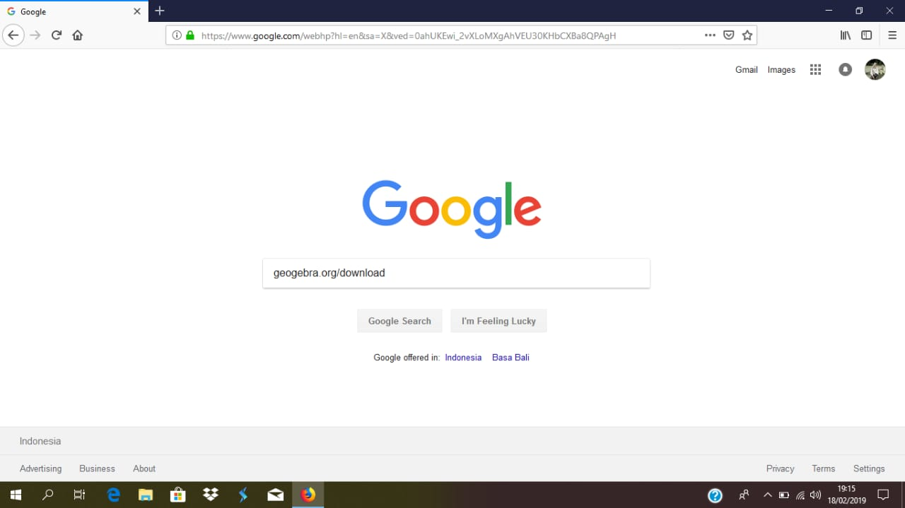

- Selanjutnya akan muncul tampilan dari hasil pencarian, lalu klik link yang telah ditandai.
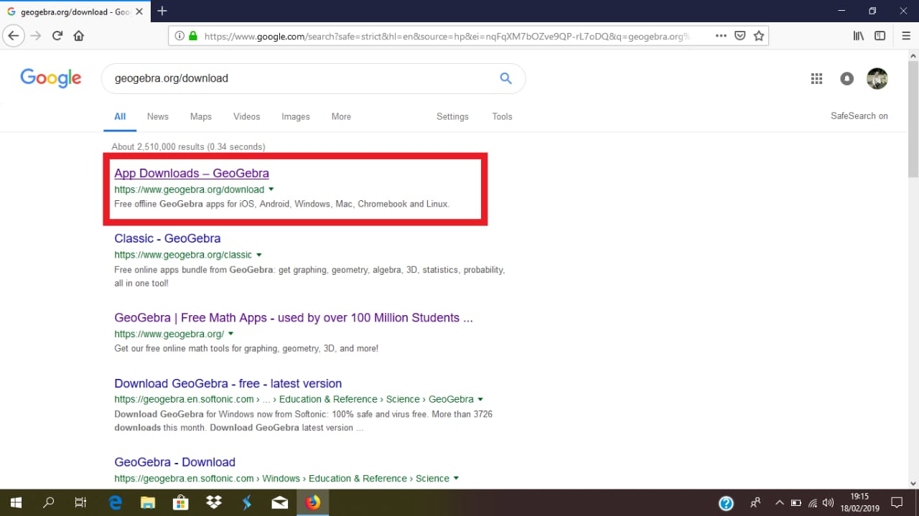

- Berikutnya akan muncul tampilan seperti ini, lalu klik “download”.
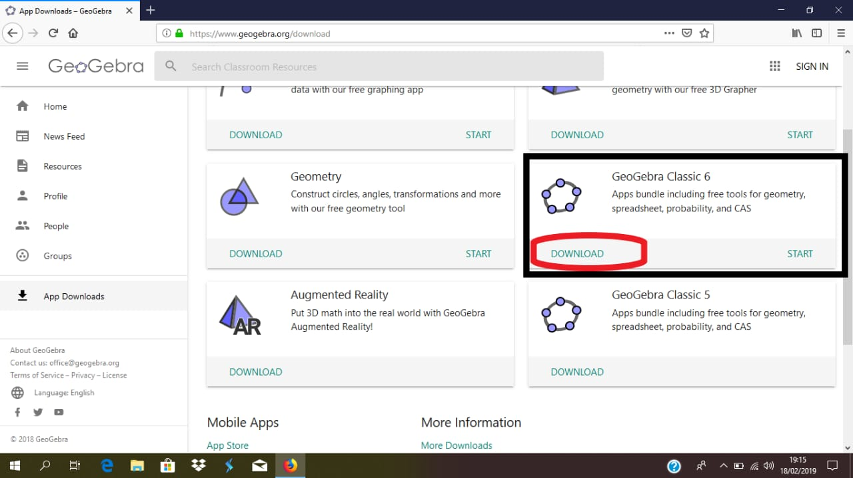

Tunggu sampai download selesai.
- Setelah selesai terdownload, tinggal menginstal software geogebra tersebut. Dan sudah bisa digunakan.
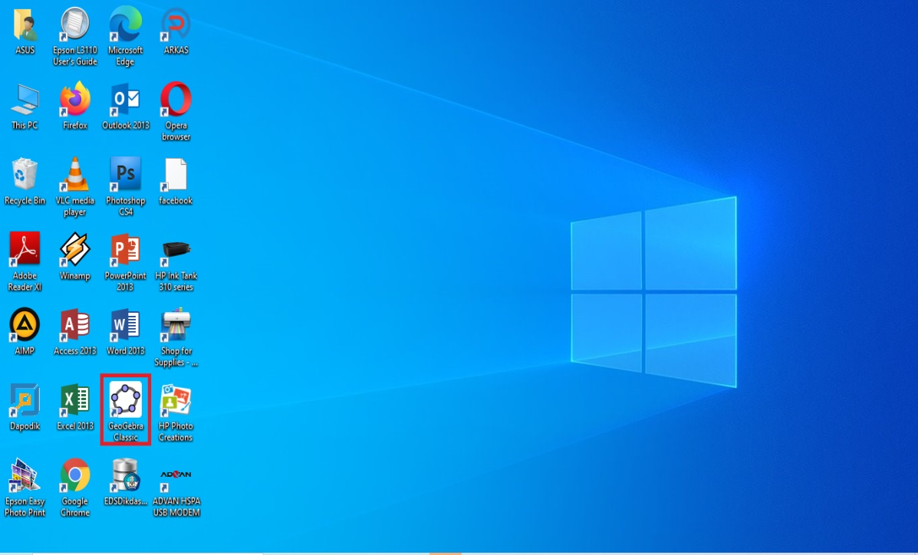

Tampilan Sofware Geogebra
Tampilan layar program geogebra cukup sederhana. Disini akan diuraikan tampilan software pada software geogebra versi 6.0. Pada saat membuka geogebra, maka muncul tampilan dibawah ini :
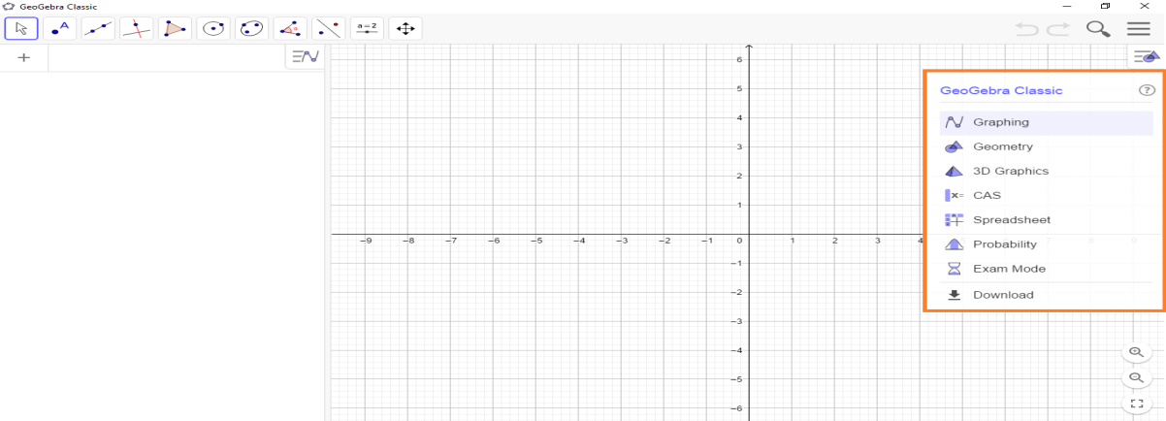

Pada sebelah kanan, terdapat kotak berwarna Orange. Kotak ini menyatakan pilihan bentuk layar yang akan ditampilkan.

Tampilan Software Dalam Geogebra

Salah satunya yaitu tampilan geometri (Geometry), merupakan tampilan grafik yang hanya menampilkan bentuk geometri dari objek/persamaan.
Berikut nama-nama tampilan geometri (geometri).
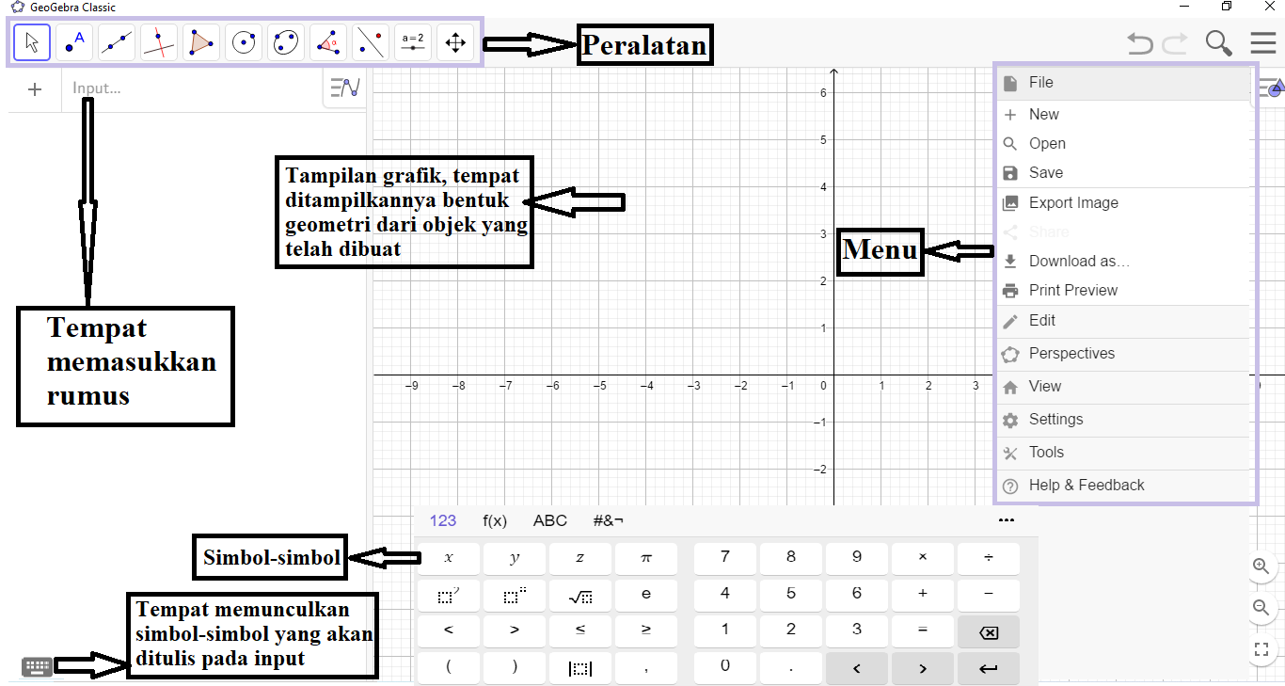

Fungsi dari bagian diatas pada software geogebra adalah sebagai berikut :
- Baris menu : berisi daftar nama menu baku seperti program-program berbasis Windows seperti, File, New, Open, Save, Export Image, Download, Print Preview, Edit, Perspectives, Setting, Tools, Help & Feedback.
- Baris Peralatan : terdiri atas sekumpulan tools yang berguna untuk menggambar secara langsung pada jendela geometri dan memanipulasinya dengan menggunakan mouse. Hanya satu tools yang dapat diaktifkan dengan cara mengklik ikon yang terkait.
- Baris Masukan : tempat untuk menuliskan persamaan, koordinat, atau fungsi beserta parameternya. Hasilnya akan langsung ditampilkan pada jendela geometri setelah menekan tombol ENTER.
- Tampilan grafik : tampilan pada geometri yang dapat ditampilkan atau disembunyikan sumbu dan dapat ditampilkan atau sembunyikan kisikisi (kotak kecil).

Menu-Menu Geogebra
Menu geogebra adalah : File, Edit, View, Option, dan Help.

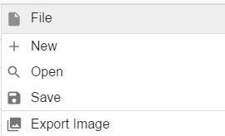
Menu File berfungsi untuk membuat file baru, membuka file, menyimpan file, dan mengekspor file.

Menu Edit berfungsi untuk mengedit teks atau gambar.
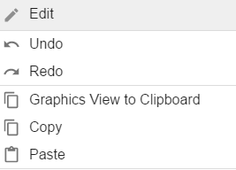

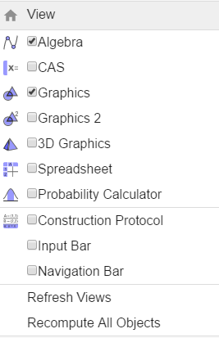
Menu View berfungsi untuk mengatur tampilan.

Menu Setting berfungsi untuk mengatur berbagai fitur tampilan, seperti pengaturan ukuran huruf, pengaturan jenis (style) objek-objek geometri, dan sebagainya.

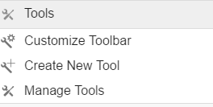
Menu Tools berfungsi untuk mengatur peralatan.

Menu Help & Feedback menyediakan petunjuk teknik penggunaan program geogebra.
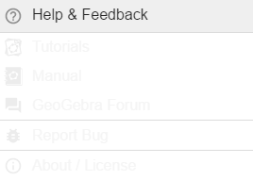

Kegunaan Tools Software Geogebra
Berikut beberapa tools yang ada didalam software geogebra beserta dengan kegunaannya.

Tools pada jendela Tampilan Grafik
Dalam geogebra, setiap jendela tampilan memiliki toolsbars yang berbeda dengan tampilan lainnya. Dibawah ini kegunaan pada toolsbar yang ada ditampilan grafik.
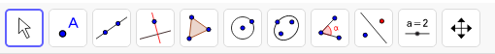

- Tools Pindah

Gambar | Kegunaan
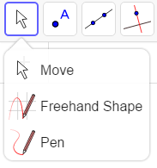  (Pindah) | Memindahkan suatu titik
(Bentuk Tulis Tangan) | Membuat garis melalui tulisan pena
(Pena) | Membuat ditampilan geometri
- Tools Titik
Gambar | Kegunaan
(Titik Baru) | Menggambar titik baru
(Titik Pada Objek) | Menggambar titik yang berada di objek
(Gunakan/Lepaskan Titik) | Melepas titik yang ada di objek sehingga diluar objek
(Perpotongan Dua Objek) | Menggambar titik potong dua buah kurva
(Titik Tengah atau Pusat) | Menggambar titik tengah antara dua titik lain
(Bilangan Kompleks) | Menggambar satu titik dengan nilainya yang lengkap
 | Menentukan titik ekstrim
 | Menentukan nilai akar dari suatu fungsi
- Tools Garis
Gambar | Kegunaan
(Garis yang melalui Dua Titik) | Menggambar garis yang melalui dua titik
(Ruas Garis diantara Dua Titik) | Menggambar ruas garis antara dua titik
(Ruas Garis dengan Panjang Tetap) | Menggamabar ruas garis antara dua titik dengan panjang tertentu
(Sinar melalui Dua Titik) | Menggambar sinar garis yang melalui dua titik
(Garis Jamak Diantara titik-titik) | Membuat garis lebih dari dua titik
(Vektor diantara Dua Titik) | Mengambar vector antara dua titik
(Vektor dari Titik) | Menggambar vector dari satu titik
- Tools Garis
Gambar | Kegunaan
(Garis yang melalui Dua Titik) | Menggambar garis yang melalui dua titik
(Ruas Garis diantara Dua Titik) | Menggambar ruas garis antara dua titik
(Ruas Garis dengan Panjang Tetap) | Menggamabar ruas garis antara dua titik dengan panjang tertentu
(Sinar melalui Dua Titik) | Menggambar sinar garis yang melalui dua titik
(Garis Jamak Diantara titik-titik) | Membuat garis lebih dari dua titik
(Vektor diantara Dua Titik) | Mengambar vector antara dua titik
(  Vektor dari Titik) | Menggambar vector dari satu titik
- Tools Poligon
Gambar | Kegunaan
(Poligon) | Membuat segi-n sesuai yang dikeinginan
(Segi-n Beraturan) | Membuat segi-n yang berarturan sesuai yang diinginkan
(Poligon Kaku) | Membuat segi-n dengan duah buah titik
(Poligon Vektor) | Membuat segi-n dengan vektor
- Tools Lingkaran
Gambar | Kegunaan
(Lingkaran dengan Pusat melalui Titik) | Menggambar lingkaran melalui titik pusat
(Lingkaran dengan Pusat dan Jari-Jari) | Menggambar lingkaran dengan titik pusat dan jari-jari
(Jangka) | Menggambar lingkaran dengan menggunakan dua titik sebagai jari-jari
(Lingkaran melalui Tiga Titik) | Menggambar lingkaran menggunakan tiga titik
(Setengah Lingkaran Melalui Dua Titik) | Menggambar setengah lingkaran menggunakan dua titik
(Busur Sirkular dengan Pusat melalui Dua Titik) | Menggambar busur menggunakan titik pusat dan titik lainnya
(Busur melalui Tiga Titik) | Menggambar busur menggunakan tiga titik
(Sektor Sirkular dengan Pusat melalui Dua Titik) | Menggambar sector sirkular menggunakan pusat dan dua titik
(Sektor melalui Tiga Titik) | Menggambar sector menggunakan tiga titik
- Tools Ellips
Gambar | Kegunaan
(Ellips) | Menggambar ellips dengan dua fokus dan titik
(Hiperbola) | Menggambar hiperbola dengan dua fokus dan titik
(Parabola) | Menggambar parabola dengan titik dan garis arah
(Konik melalui Lima Titik) | Menggambar ellips dengan membuat lima titik

- Tools Sudut
Gambar | Kegunaan
(Sudut) | Menentukan suatu sudut
(Sudut dengan Ukuran Tertentu) | Menentukan sudut dengan ukuran tertentu
(Jarak atau Panjang) | Menentukan jarak atau panjang suatu garis
(Luas) | Mengukur luas daerah
(Kemiringan) | Mengukur luas slope
(Buat Daftar) | Membuat daftar dari objek
(Relasi di antara Dua Objek) | Menentukan relasi antara dua objek
(Pemeriksa Fungsi) | Memeriksa fungsi dari suatu titik
- Tools Refleksi
Gambar | Kegunaan
(Refleksi Objek pada Garis) | Mencerminkan objek pada suatu lingkaran
(Refleksi Objek pada Titik) | Mencerminkan objek pada suatu titik
(Refleksi Titik pada Lingkaran) | Mencerminkan objek pada suatu lingkaran
(Rotasi Objek mengitari Titik dengan Sudut) | Merotasikan objek dengan mengitari titik dengan sudut
(Translasi Objek oleh Vektor) | Memindahkan suatu objek searah dan sejauh suatu vector tertentu
(Dilatasi Objek dari Titik dengan Faktor) | Dilatasi suatu objek dari suatu titik dengan factor tertentu
- Tools Luncuran
Gambar | Kegunaan
(Luncuran) | Membuat slider atau luncuran
(Sisipkan Teks) | Membuat teks pada tampilan geometri
(Sisipkan Gambar) | Memasukkan gambar pada tampilan geometri
(Sisipkan Tombol) | Membuat tombol animasi
(Kotak Centang untuk Menampilkan/Menyembunyikan Objek) | Memunculkan atau menghilangkan objek
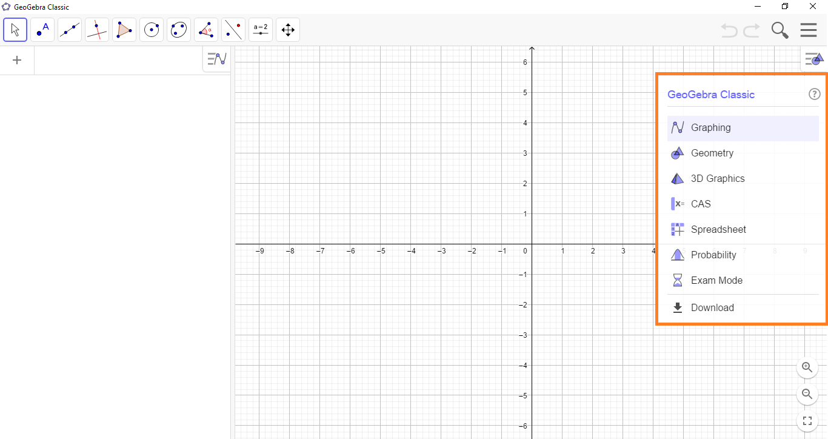  (Sisipkan Bilah Masukan) | Menambahkan kotak masukan pada tampilan grafik

- Tools Geser
Gambar | Kegunaan
(Geser Tampilan Grafik) | Menggeser tampilan pada tampilan geometri
(Perbesar) | Memperbesar tampilan geometri
(Perkecil ) | Memperkecil tampilan geometri
(Tampilkan/Sembunyikan Objek) | Menampilkan atau menyembunyikan objek
(Tampilkan/Sembunyikan Label) | Menampilkan atau menyembunyikan objek
(Salin Format) | Menyalin format
(Hapus Objek) | Menghapus objek yang dipilih

